江苏省耗材集中采购省级平台企业用户使用手册

江苏省药品集中采购中心
2014年3月

目 录
一、登陆界面 3
二、菜单功能说明 5
三、平台使用规范 8
四、投标企业资质申报 9
五、生产企业资质申报 19
六、建立投标篮 23
七、新增产品 26
八、产品资质上传 28
九、产品评审资质上传 33
十、信息确认 38
十一、产品上限价 40
十二、产品报价 41
十三、报价查询 43
十四、报价解密 45
十五、申诉 47

登陆界面
投标用户在使用江苏省耗材集中采购省级平台前需向江苏省药品集中采购中心申请平台用户名和密码，办理CA ，方可使用该平台。（注：使用CA 需在电脑上安装行助手，请点击http://ypcgzx.jswst.gov.cn/wjxz/6103.html下载该软件。）具体操作流程如下：
- 安装证书助手成功后，在电脑上插入CA ，电脑右下角将跳出下图所示提示框，提示数字证书已成功导入。
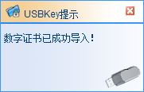
- 在浏览器中输入网址http://ypcgzx.jswst.gov.cn，进入江苏省医疗机构药品（耗材）网上集中采购与监管平台网站，点击主菜单【集中采购】下子菜单【医用耗材】按钮，登陆江苏省耗材集中采购省级平台。
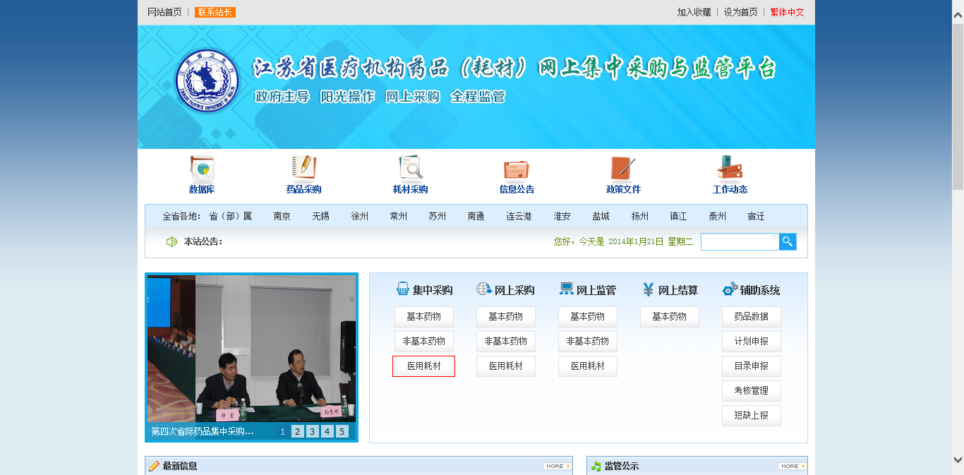
- 在江苏省耗材集中采购省级平台登录页面，点击【KEY激活】按钮。
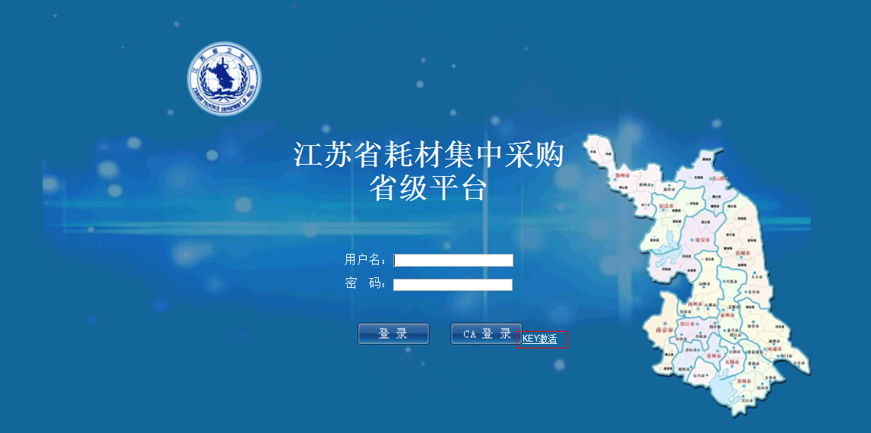
- 在【KEY激活】页面，输入用户名和密码，点击【KEY激活】按钮，进入【用户名和KEY绑定】页面。
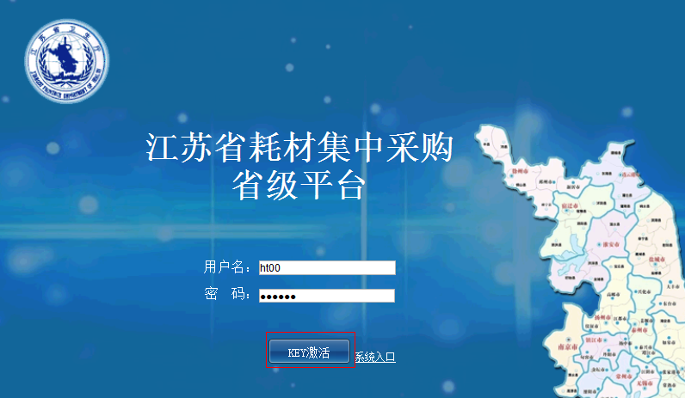
- 在【用户名和KEY绑定】页面，会显示用户基本信息，点击【绑定】按钮，将用户名和CA进行绑定。
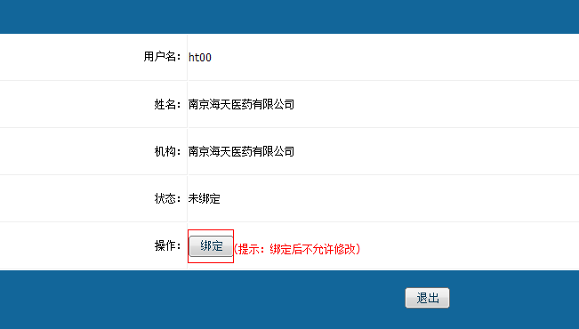
- 绑定操作成功后，状态显示为“已绑定”，完成KEY激活。（注：绑定后，用户无权自行解除绑定。如确需解除绑定，需提交书面申请。）
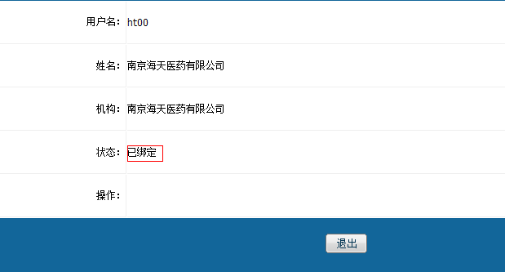

二、菜单功能说明
（一）主菜单功能
在平台主页面，包括企业资质、集中采购、申诉三个主菜单。
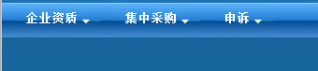
1. 企业资质：主要用于投标企业上传本企业及投标产品实际生产企业的相关资质材料。
2. 集中采购：主要用于投标企业建立投标篮、上传投标产品资料及产品评审资质资料、查询产品上限价、产品网上报价、产品报价解密。
3. 申诉：主要用于投标用户在企业资料、产品生产企业资料、产品资料、产品评审资料等公示后，对相关信息内容有疑问时进行申诉。
（二）子菜单功能
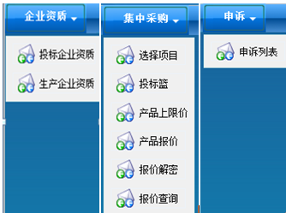
1. 企业资质
（1）投标企业资质：主要用于投标用户上传企业法人营业执照（副本）、组织机构代码证、增值税纳税申报表、所得税纳税申报表、医疗器械生产许可证（副本）、医疗器械经营许可证（副本）。其中，根据投标用户的不同，医疗器械生产许可证（副本）和医疗器械经营许可证（副本）只需上传其中之一，生产企业上传医疗器械生产许可证（副本），经营企业上传医疗器械经营许可证（副本）。
（2）生产企业资质：主要用于经营企业上传投标产品的生产企业资质。其中，境内生产企业需上传企业法人营业执照（副本）、组织机构代码证、医疗器械生产许可证（副本）、授权书；境外生产企业需上传医疗器械注册证、授权书。
2. 集中采购
- 选择项目：主要用于投标用户选择不同集中采购项目类别。（注：投标用户在操作主菜单集中采购下任何子菜单时，均须首先选择项目类别，其他子菜单方会开放相关操作权限。）
- 投标篮：主要用于投标用户根据不同的个性需求，自由组合投标产品放入不同的分组中，形成不同的投标篮。（注：一个项目类别可以建立多个投标篮，一个投标篮中可以放任意数量产品。其中，同一厂家的同一产品严禁重复增加，否则在后期产品审核过程时将审核不通过。）
（3）产品上限价：主要用于在平台规定时间内给投标用户查询本用户投标产品的上限价。
（4）产品报价：主要用于投标用户在规定时间内对投标产品进行报价和报价后进行报价查询。
（5）报价解密：主要用于投标用户在规定时间内对已报价产品进行价格解密。
3. 申诉
申诉列表：主要用于投标用户在企业资料、产品实际生产企业资料、产品资料、产品评审资料等公示后，对相关信息内容有疑问时进行申诉。

三、平台使用规范
- 平台中所有项目均按资质文件实际情况填写，其中带“*”项为必填项，其他项为非必填项。必填项必须填写内容，如相关资质文件上该项确无内容，请填写“无”。
2. 所有上传文件除产品照片外，均须为扫描件。扫描件要求：
（1） 所有扫描件原件上均需带有企业公章，规格为jpeg或jpg，大小不超过800K；
（2）扫描时，无论原文件纸张大小，扫描大小必须选择A4纸（210*297毫米)扫描，分辨率推荐选择300dpi，文件版面自上而下排版；
（3）在扫描件原图关键项清晰的前提下，尽量减少扫描件的文件大小，这样可以缩短上传文件的时间，同时也可减轻服务器压力。
3. 产品实物照片要求上传单个投标产品实物近距正面照，文件格式为jpeg或jpg，且大小不超过800K。
4. 操作系统仅限windows系列。
5. 浏览器建议使用IE浏览器，版本支持IE6.0、IE7.0、IE8.0 、IE9.0 、IE10.0。如需使用其他浏览器，也需使本机的IE浏览器版本满足上述要求。
6. 在平台使用过程中需上传较多图片资料，所以推荐使用网络带宽为8M及以上。如网络带宽较低，将导致上传资料等待时间较长。
7. 平台操作时，同一电脑上不允许同时连接多个CA；同一电脑上不允许同时打开多个同一操作页面。

四、投标企业资质申报
（一）在平台主页面选择主菜单上【企业资质】，点击【投标企业资质】子菜单，进入【投标企业基本信息】页面。
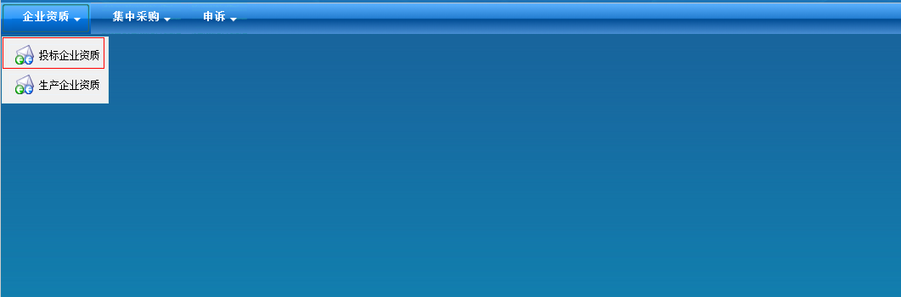
（二）在【投标企业基本信息】页面，投标用户的企业类型分为生产企业与经营企业。需根据企业类型的不同，分别进行不同操作。
经营企业：
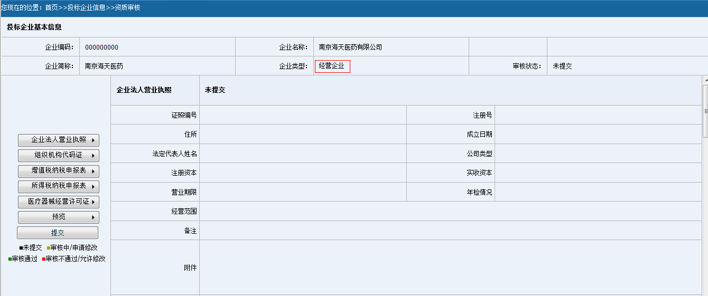
生产企业：
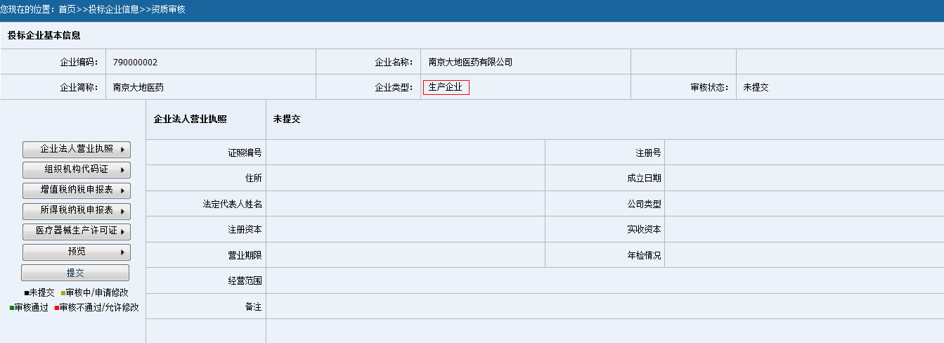
1．投标企业类型为经营企业的操作如下：
（1）在【投标企业基本信息】页面上，点击左侧【企业法人营业执照】按钮，进入【企业法人营业执照】页面。信息填写完毕后，点击页面下方【保存】按钮。（注：营业期限如果是具体日期就使用日期框选择日期，如果是永久则勾选【永久】。）
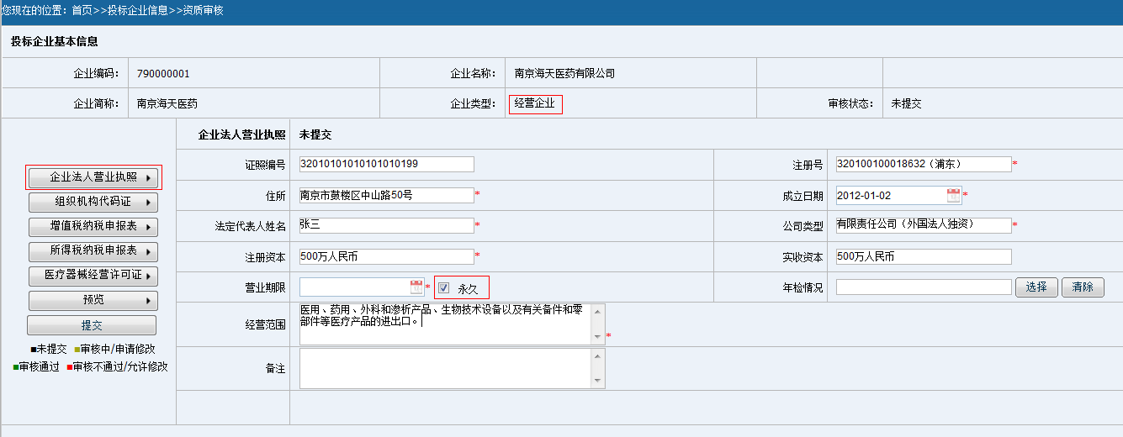
（2）在【投标企业基本信息】页面，点击左侧【组织机构代码证】按钮，进入【组织机构代码证】页面。信息填写完毕后，点击页面下方【保存】按钮。
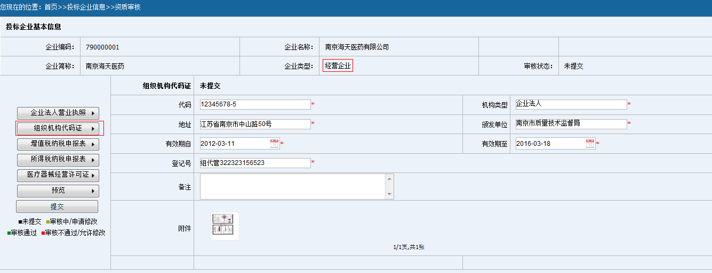
（3）在【投标企业基本信息】页面，点击左侧【增值税纳税申报表】按钮，进入【增值税纳税申报表】页面。信息填写完毕后，点击页面下方【保存】按钮。
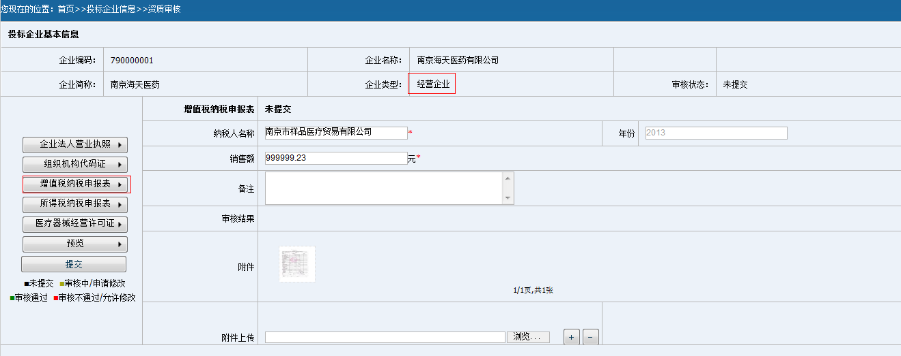
（4）在【投标企业基本信息】页面，点击左侧【所得税纳税申报表】按钮，进入【所得税纳税申报表】页面。信息填写完毕后，点击页面下方【保存】按钮。
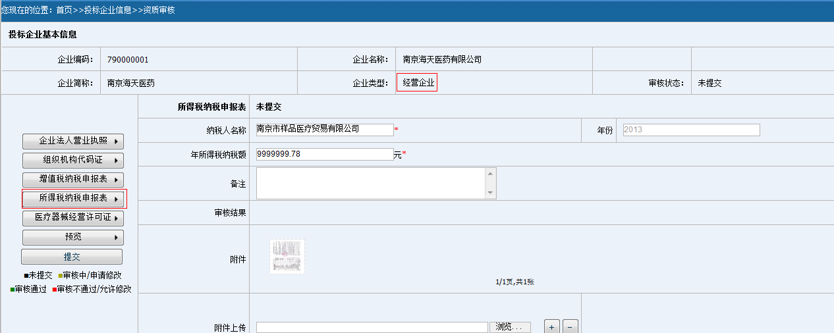
（5）在【投标企业基本信息】页面，点击左侧【医疗器械经营许可证】按钮，进入【医疗器械经营许可证】页面。信息填写完毕后，点击页面下方【保存】按钮。
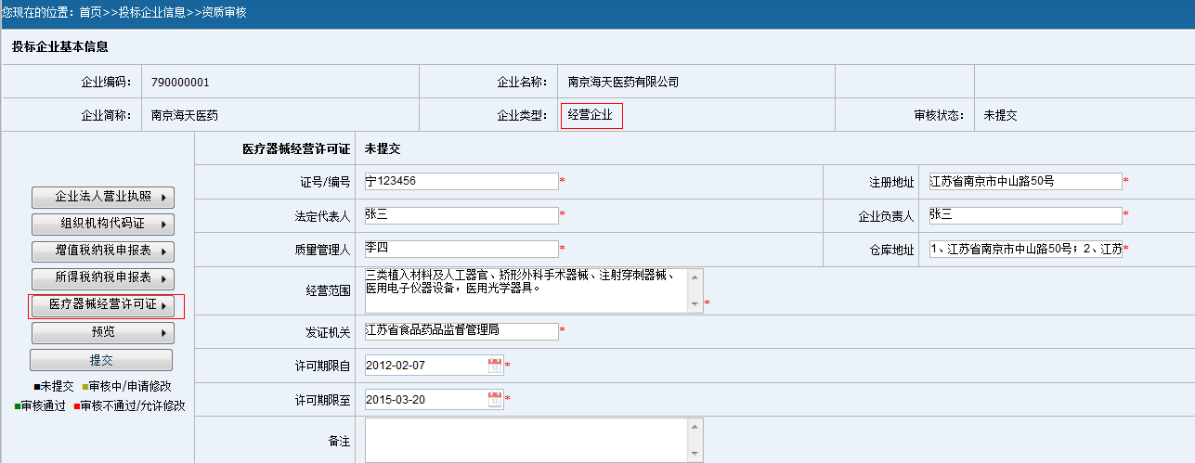
（6）以上五大类资料填写完毕后，在【投标企业基本信息】页面，点击【预览】按钮，可核对所填写信息，如需修改，点击相应资料的类别按钮，进入提交页面进行修改。所有资料核对完毕后，点击【提交】按钮，上传相关资料，等待审核。（注：提交时，必须使用企业的主CA。）
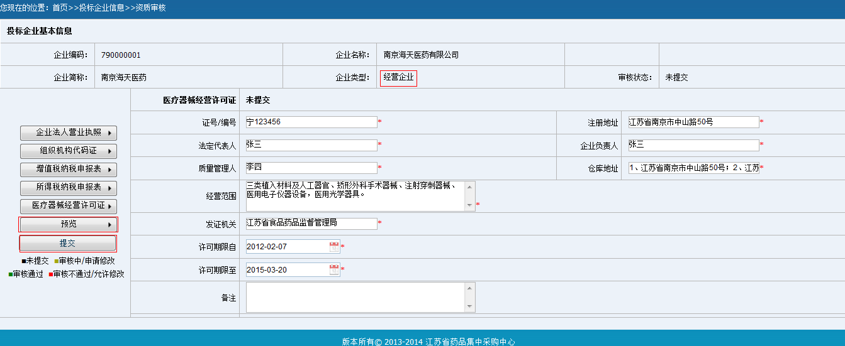
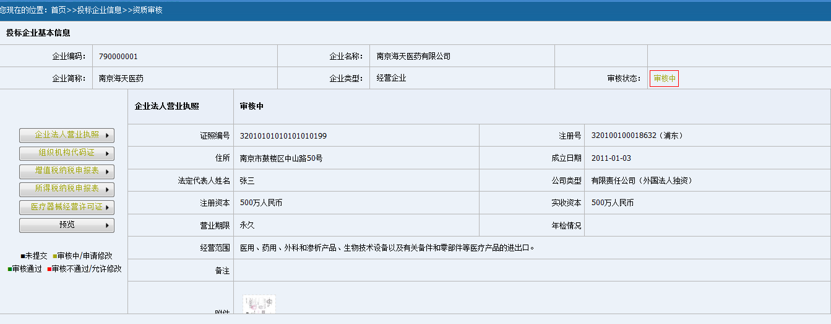
2．投标企业类型为生产企业的操作如下：
（1）在【投标企业基本信息】页面，点击左侧【企业法人营业执照】按钮，进入【企业法人营业执照】页面。信息填写完成后，点击页面下方【保存】按钮。（注：营业期限如是具体日期就使用日期框选择日期，如是永久则勾选【永久】。）
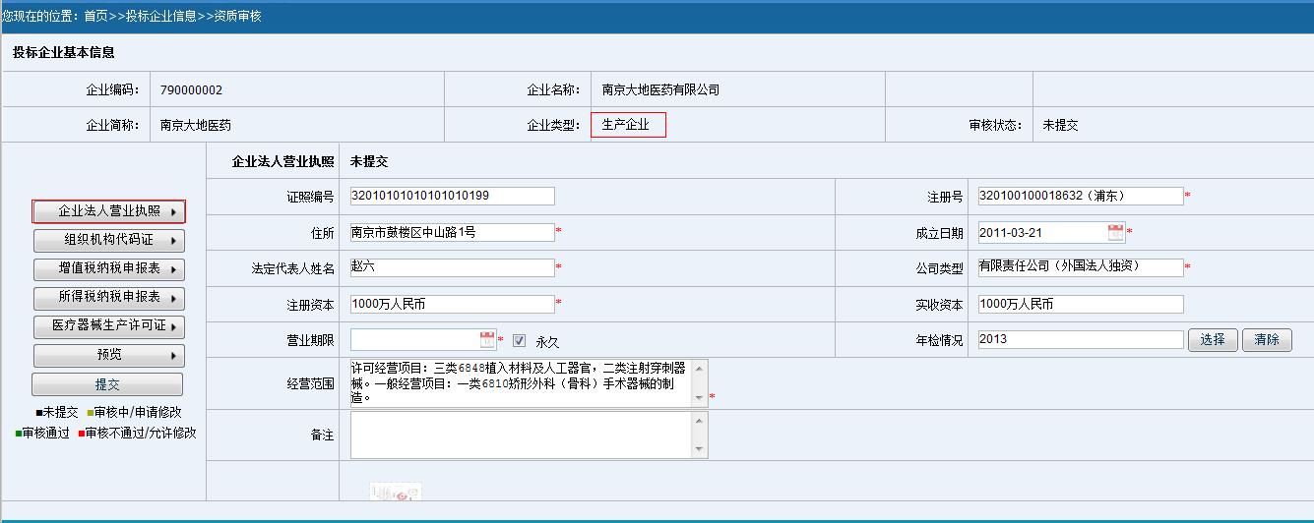
（2）在【投标企业基本信息】页面，点击左侧【组织机构代码证】按钮，进入【组织机构代码证】页面。信息填写完毕后，点击页面下方【保存】按钮。
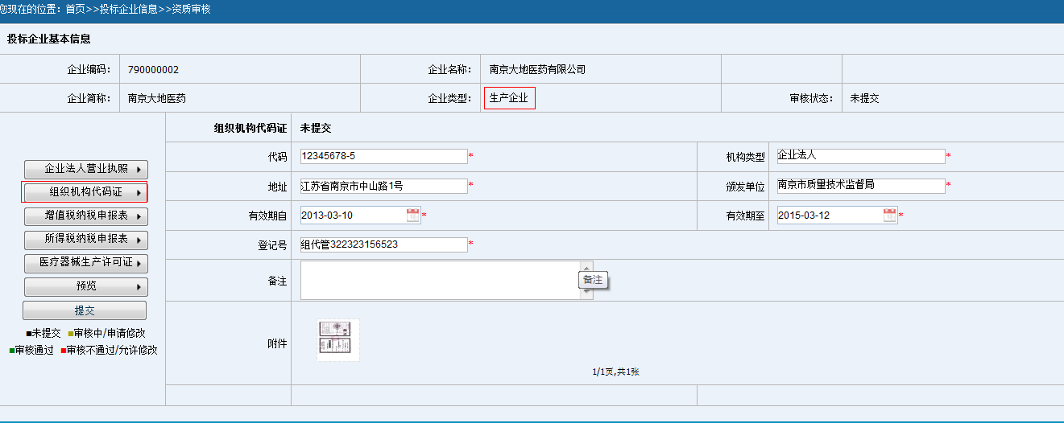
（3）在【投标企业基本信息】页面，点击左侧【增值税纳税申报表】按钮，进入【增值税纳税申报表】页面。信息填写完毕后，点击页面下方【保存】按钮。
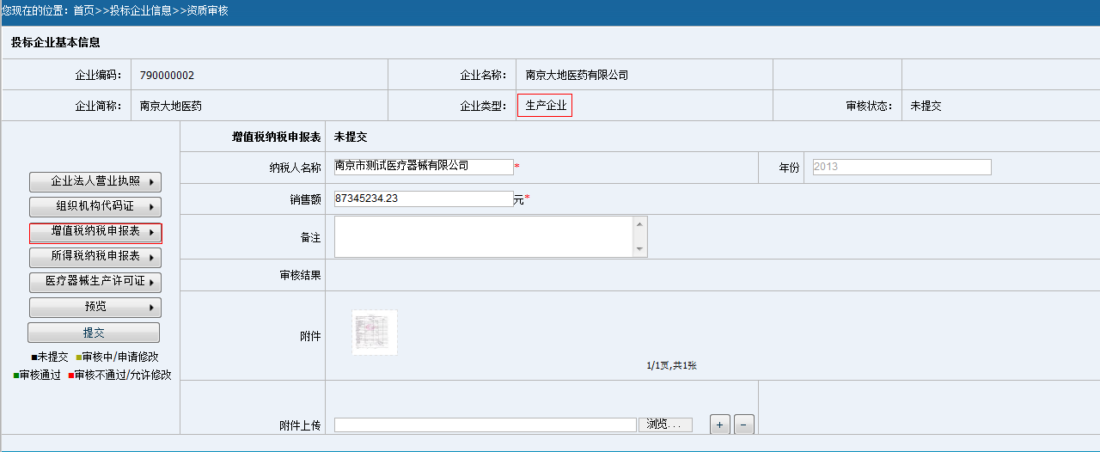
（4）在【投标企业基本信息】页面，点击左侧【所得税纳税申报表】按钮，进入【所得税纳税申报表】页面。信息填写完毕后，点击页面下方【保存】按钮。
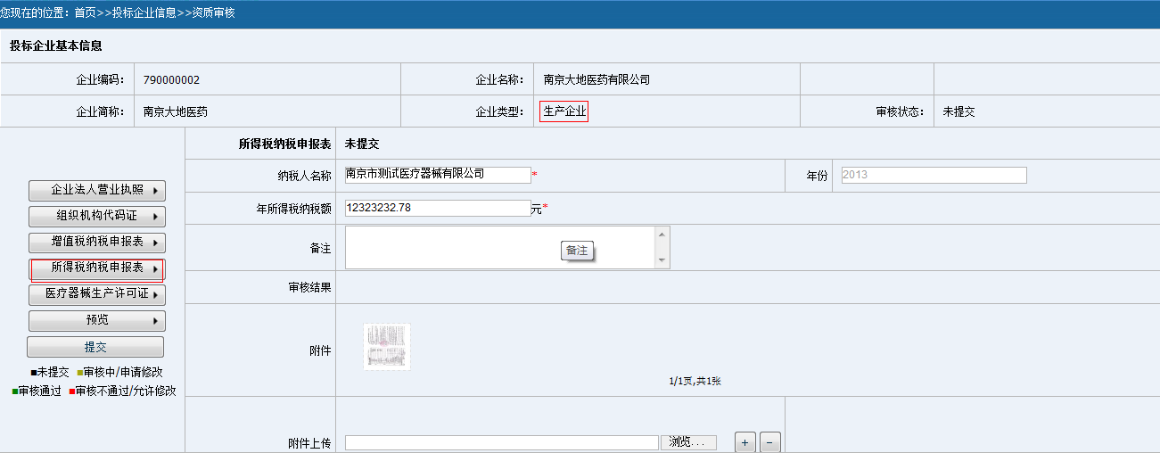
（5）在【投标企业基本信息】页面，点击左侧【医疗器械生产许可证】按钮，进入【医疗器械生产许可证】页面。信息填写完毕后，点击页面下方【保存】按钮。
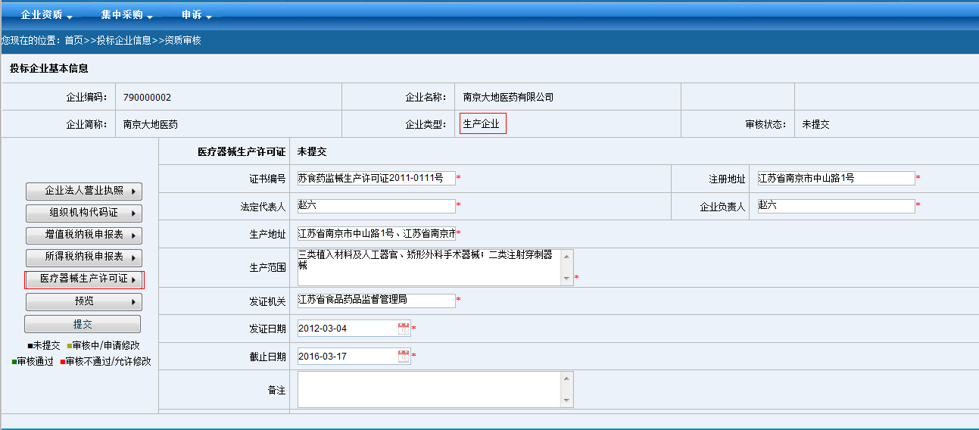
（6）以上五大类资料填写完毕后，在【投标企业基本信息】主页面，点击【预览】按钮，可核对所填信息，如需修改，点击相应的资料类别按钮，进入提交页面修改。所有资料核对完毕后，点击【提交】按钮，上传相关资料，等待审核。（注：提交平台信息时，必须使用企业的主CA。）
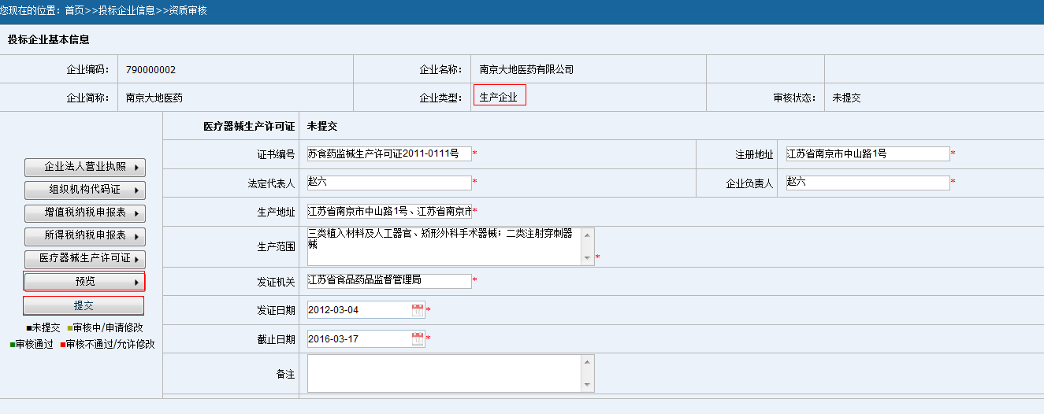
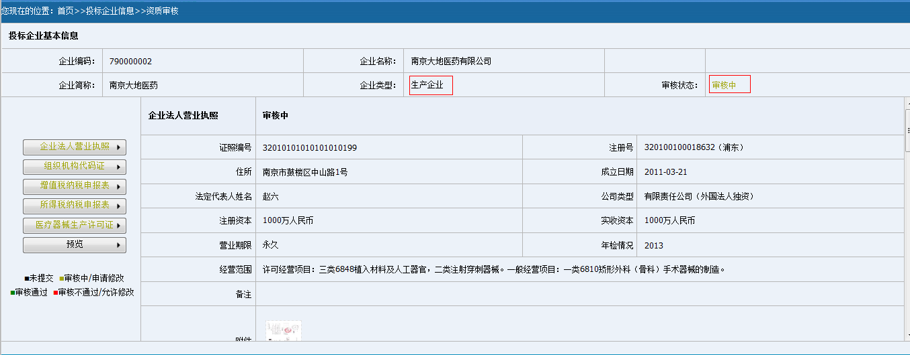
3．投标企业资质状态
投标企业上传资质过程中，所有上传资质均会在平台中显示状态。该状态分为总资质状态与各分类资质状态。
（1）总资质状态
分为【未提交】、【审核中】、【审核通过】、【审核不通过】。
①【未提交】：表示各分类资质仍在填写过程中，所有资质还未提交平台。
②【审核中】：表示各分类资质已提交平台，等待审核。
③【审核通过】：表示各分类资质已通过审核。
④【审核不通过】：表示各分类资质中有部分内容未通过审核，投标企业需修改相关内容，重新提交审核。
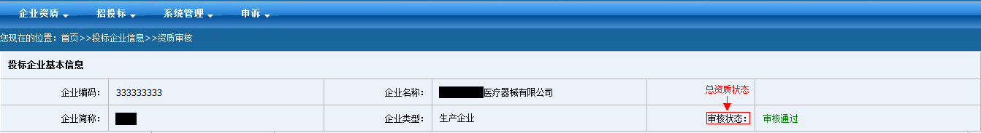
（2）各分资质状态
分为【未提交】、【审核中】、【审核通过】、【审核不通过】、【申请修改】、【同意修改】。
①【未提交】：表示该分类资质仍在填写过程中，该分类资质还未提交平台。
②【审核中】：表示该分类资质已提交，等待审核。
③【审核通过】：表示该分类资质已通过审核。
④【审核不通过】：表示该分类资质中有部分内容未通过审核，投标企业需修改相关内容，重新提交审核。
⑤【申请修改】：当所有资质提交平台后，在各分类资质主标题旁会显示【申请修改】按钮，如需修改相关分类资质，点击该按钮，填写申请修改理由后，等待审批。
⑥【同意修改】：表示修改申请已经通过审核，同时该分类资质各字段变为可编辑状态，投标用户可以修改相关信息后保存，并再次提交平台。
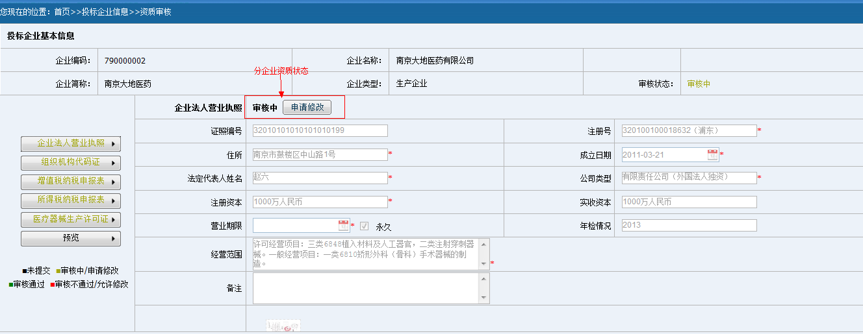
4．申请资质修改
投标企业提交资质后，资质状态显示为审核中或者审核通过时，投标企业需修改资质资料时，选择每个资质按钮，进入资质显示页面，点击【申请修改】按钮，等待审核同意后，投标企业可以修改内容以后，重新提交后，等待审核。
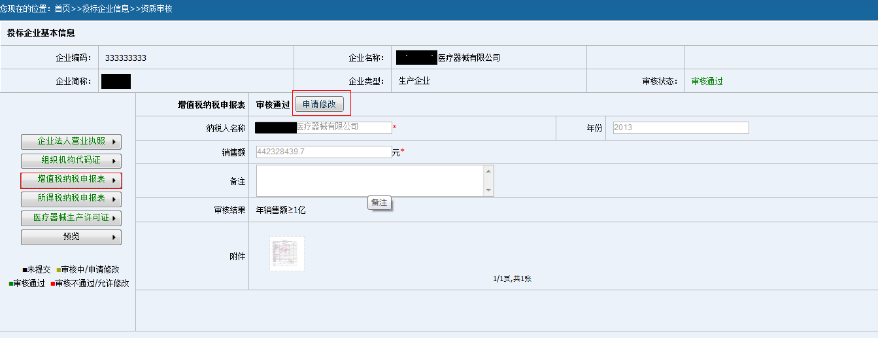

五、生产企业资质申报
投标企业中的经营企业用户上传的所有本企业资质经审核通过后方能上传代理产品的实际生产企业资质。
（一）选择主菜单【企业资质】，点击【生产企业资质】子菜单，进入【生产企业资质】页面。
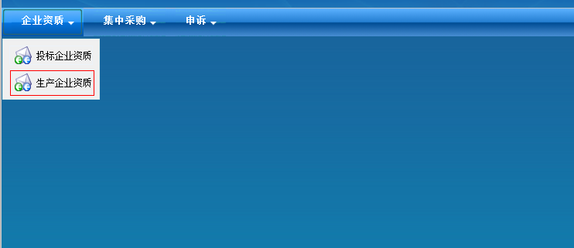
（二）在【生产企业资质】页面，点击【增加】按钮，进入【生产企业增加】页面。（注：该功能提供给投标用户中的经营企业增加代理产品的生产企业资料。）
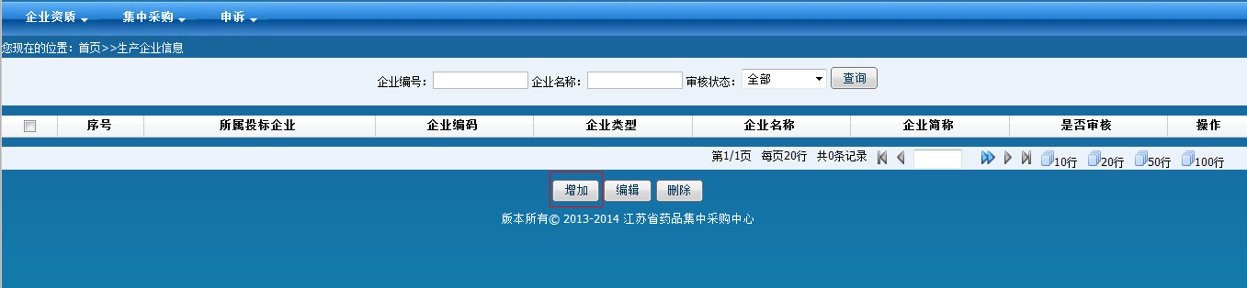
（三）在【生产企业增加】页面，相关信息填写完毕后，点击【保存】按钮，提交平台。（注：1.企业名称按投标产品生产企业企业法人营业执照上的企业名称填写。2.企业简称按中文简称填写，如美敦力（上海）管理有限公司，简称“美敦力”公司。3.境内/境外请按实际情况选择。）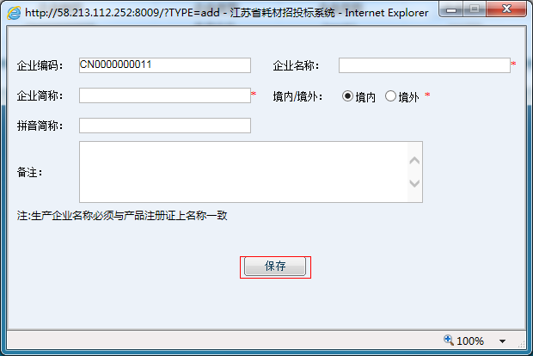
（四）生产企业信息保存后会出现在【生产企业信息】列表中，点击生产企业条目中【企业资质】按钮，进行生产企业资质的填写。
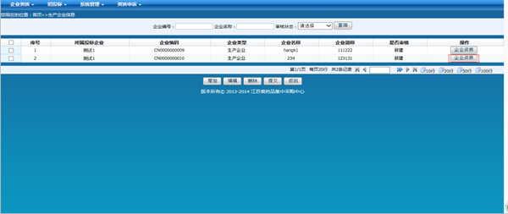
（五）产品生产企业分为境外企业和境内企业，需上传平台的企业资质不同。
1．境内企业
境内企业资质中企业法人营业执照、组织机构代码证、医疗器械生产许可证的上传参考投标企业资质中企业类型为生产企业用户的相应操作流程及操作方法；授权书的上传参考境外企业的相应操作流程及操作方法。
2．境外企业
（1）点击企业类型为境外企业的【企业资质】按钮，进入境外企业的【生产企业基本信息】页面。
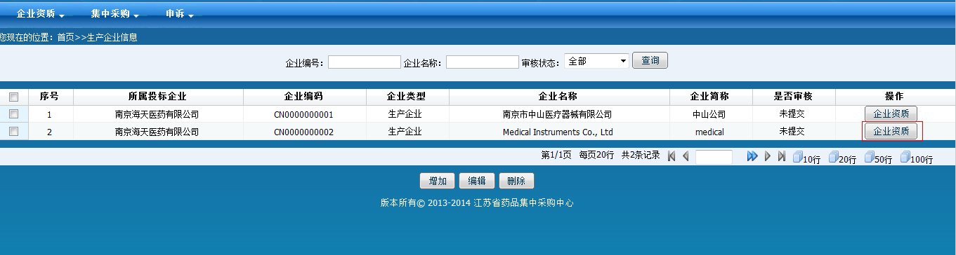
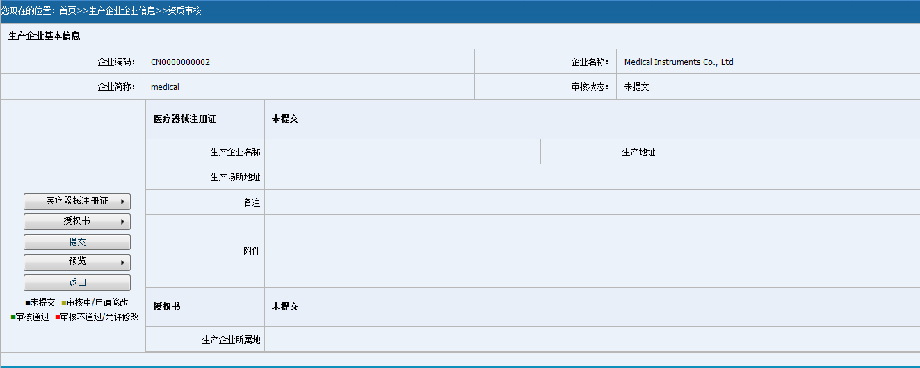
（2）在【境外企业基本信息】页面，点击该页面左边的【医疗器械注册证】按钮，进入【医疗器械注册证】页面。信息填写完毕后，点击页面下方【保存】按钮。（注：所有选项按医疗器械产品注册登记表中内容填写。）
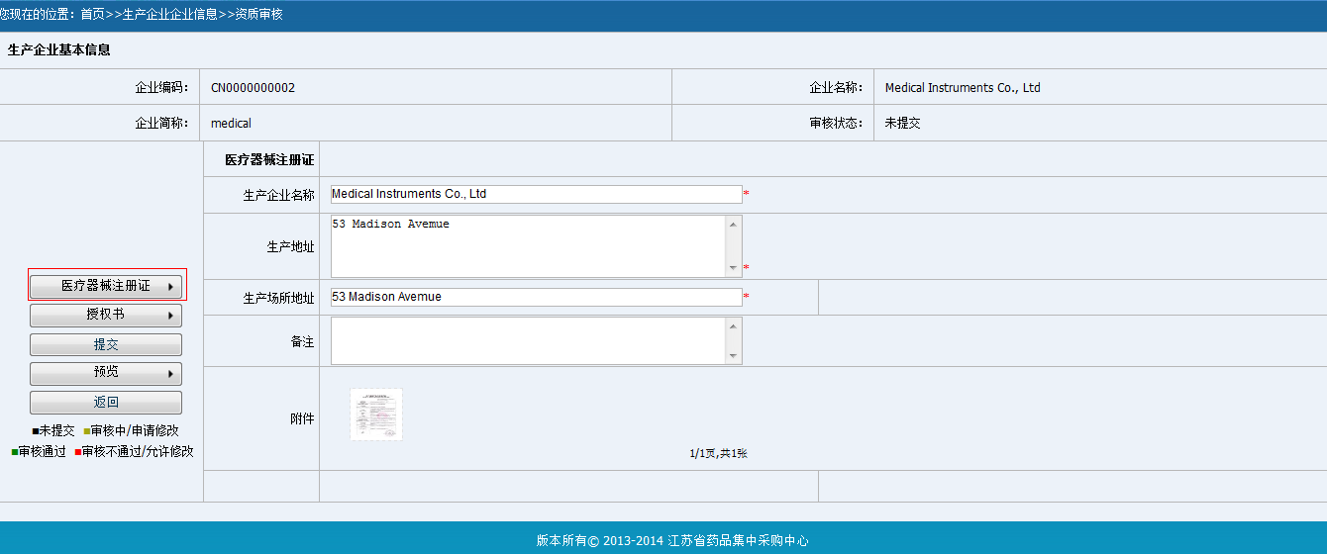
（3）在【境外企业基本信息】页面，点击该页面左边的【授权书】按钮，进入【授权书】页面。信息填写完毕后，点击页面下方【保存】按钮。
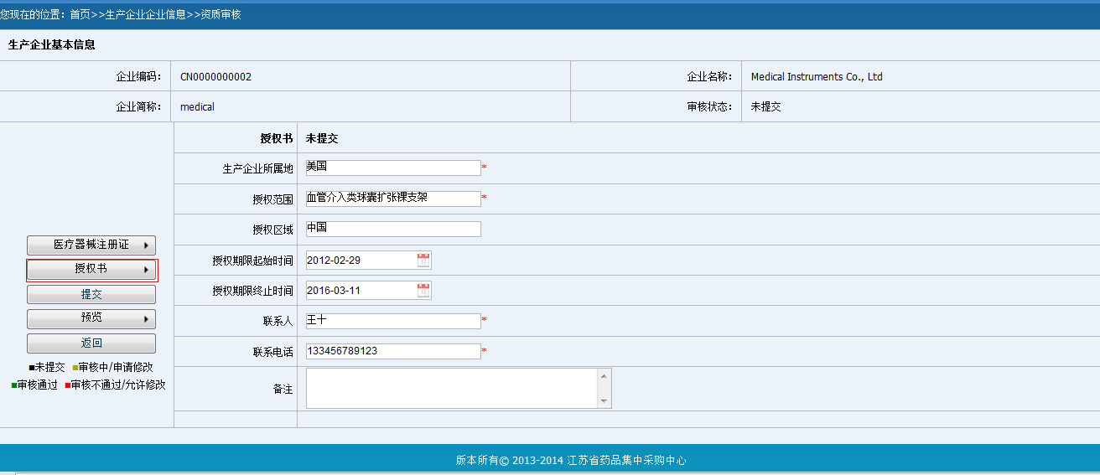
（4）资料填写完毕后，点击【预览】按钮，核对填写信息，如需修改，点击相应资料类别按钮，进入相关页面修改。所有资料核对完毕后，点击【提交】按钮，上传相关资料，等待审核。（注：提交时，必须使用企业的主CA。）
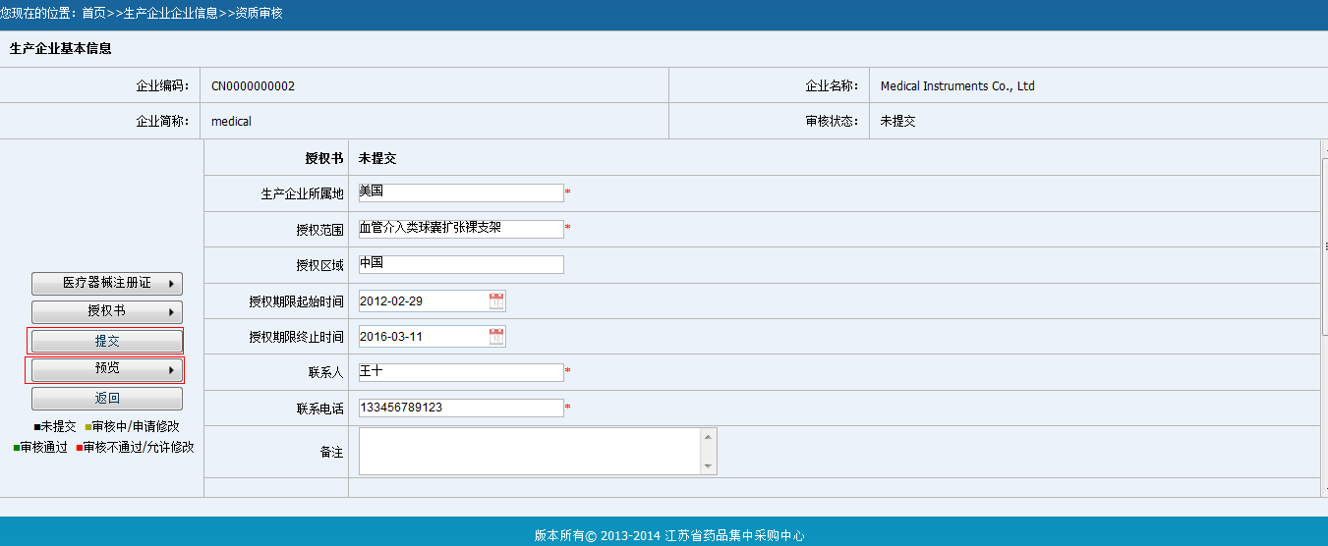
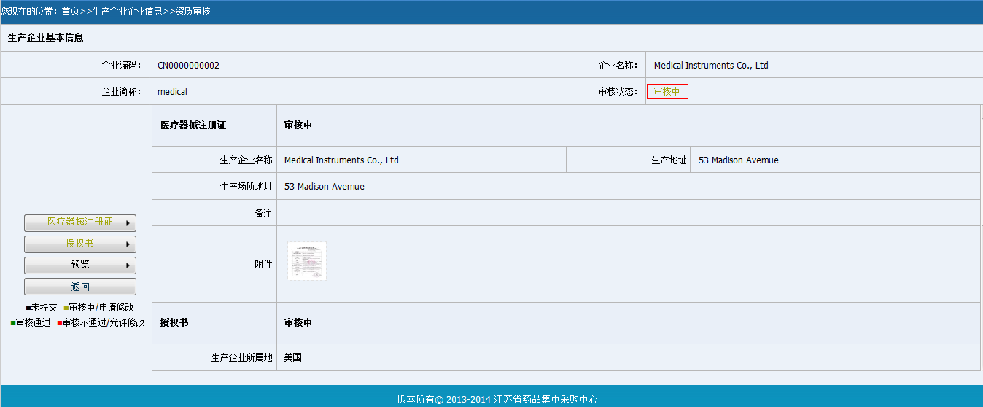
（六）生产企业资质状态
实际生产企业资质状态与投标企业资质状态描述相同。
（七）申请资质修改
申请实际生产企业资质状态修改方法与投标企业资质申请修改操作方法相同。

六、建立投标篮
投标企业的企业资质审核通过后，投标用户方可建立投标篮。（注：产品生产企业资质审核是否通过不影响经营企业建立投标篮，仅影响投标篮中产品的增加，只有投标产品的生产企业资质审核通过后，方可在投标篮中增加相应生产企业的产品。）
- 点击主菜单栏上【集中采购】按钮，选择【选择项目】子菜单，进入【选择项目】页面。（注：用户每次登陆平台，在进行主菜单【集中采购】项目中所列的所有子菜单操作时，须首先选择具体的集中采购项目，再进行相关后续操作。）
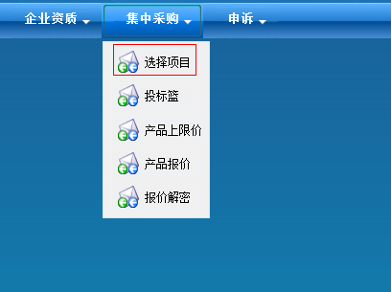
（二）勾选准备投标项目名称前的空白方框，然后点击栏目下方的【打开】按钮。
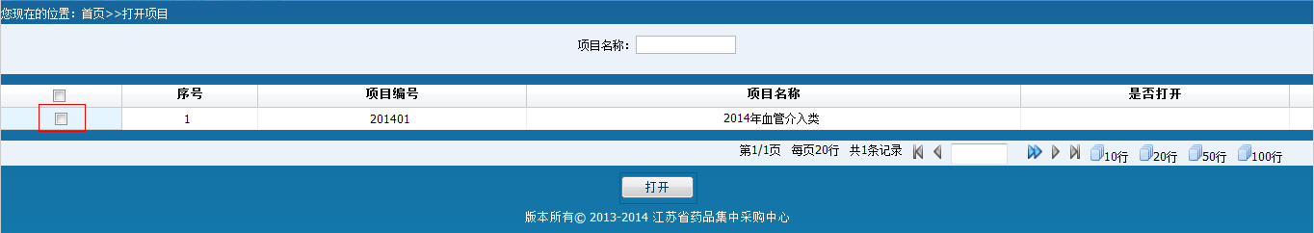
（三）确定完成后，在项目名称后的是否打开列，会显示【打开】，表明项目已打开。
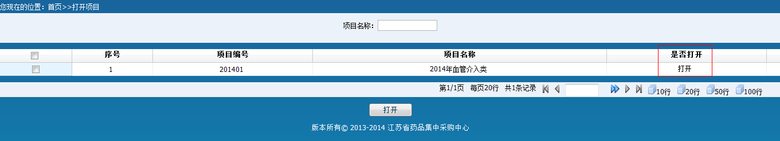
（四）如果没有选择项目，将进入不了【投标篮】页面，在点击【投标篮】按钮后会显示“出错！项目未打开！”
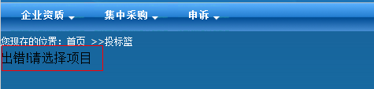
（五）选择主菜单【集中采购】，点击【投标篮】子菜单，进入【投标篮】页面。
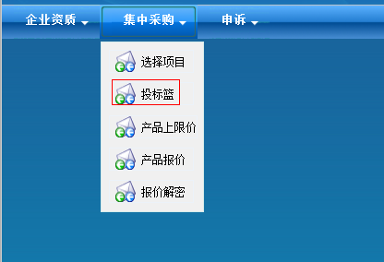
（六）在【投标篮】页面，点击页面下方【增加投标篮】按钮，进入【增加投标篮】页面。
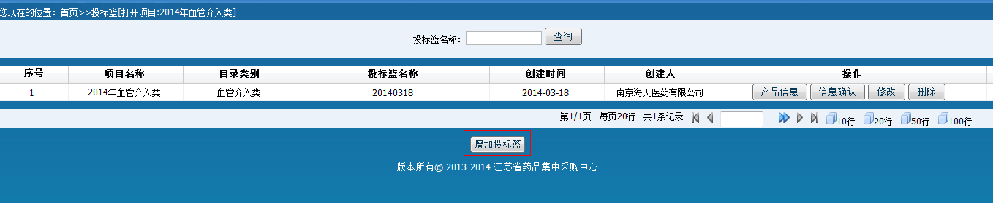
（七）在【增加投标篮】页面，输入投标篮名称和密码后，完成投标篮的建立。（注：投标篮密码为6-16位数字、大小写字母组合。所设密码为该投标篮的登录密码，切记保存妥当，后续每次进入该投标篮时均需输入此密码。）
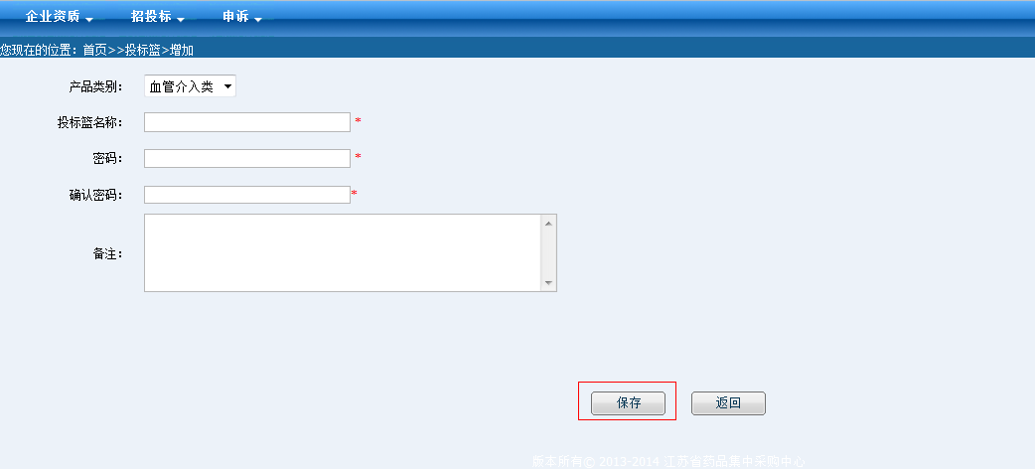

七、新增产品
创建完投标篮后，可在投标篮中增加投标产品。
（一）在【投标篮】页面，选择准备投标项目的投标篮名称所在行，点击该行中的【产品信息】按钮，进入【投标产品列表】页面。
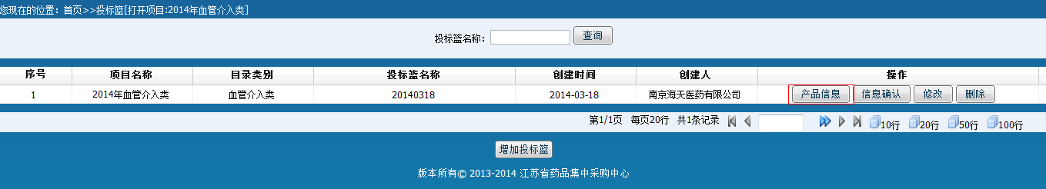
（二）在【投标产品列表】页面，点击栏目下方的【增加】按钮，进行投标产品信息的上传。
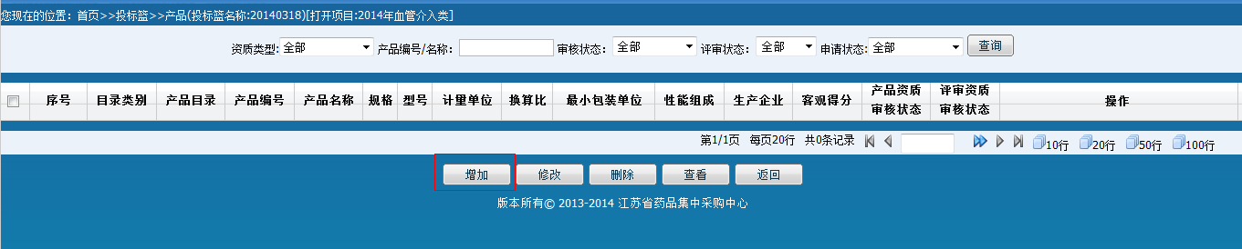
（三）进入【投标产品增加】页面，填写具体投标产品的信息。
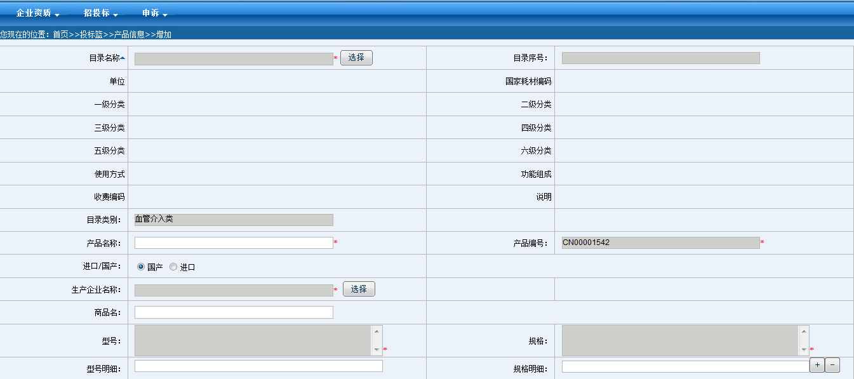
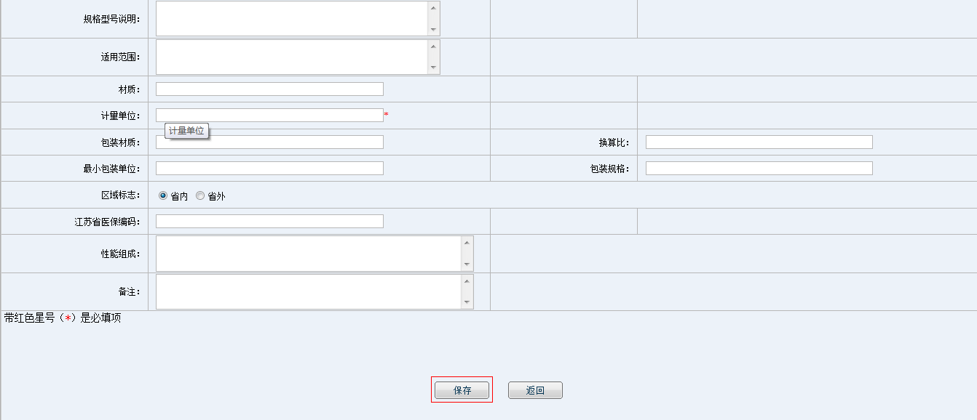
（四）投标产品增加完成后，在【投标产品列表】页面，勾选具体投标产品前的空白方框，可通过点击【查看】按钮浏览所上传信息，点击【修改】按钮修改投标产品信息，点击【删除】按钮删除投标产品信息。
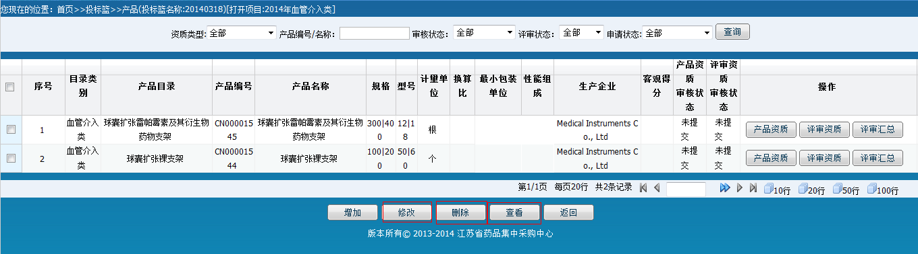
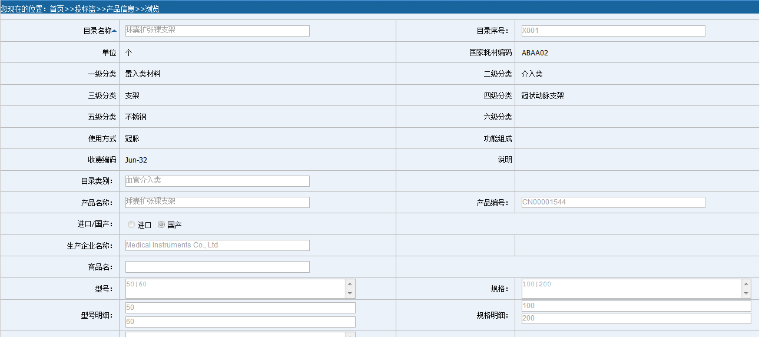
（注：【修改】、【删除】按钮只可在产品【审核状态】为“新建”时才可操作，如产品【审核状态】为“审核通过”时，该产品的所有信息均不可以修改和删除。）
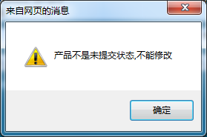

八、产品资质上传
投标用户在提交所投标产品信息后，可以进行投标产品资质上传。
（一）选择新建的投标产品，点击【产品资质】按钮，进入【产品资质上传】页面。
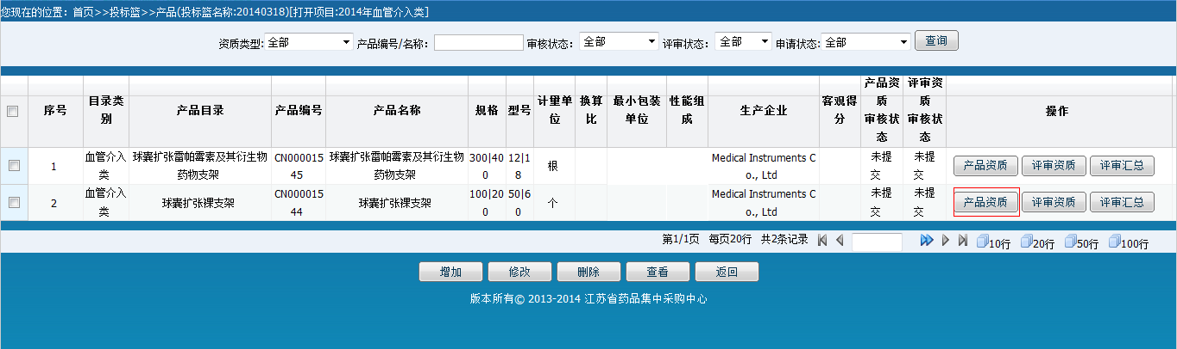
（二）点击【产品资质上传】页面左侧的对应资料上传按钮，完成产品资质的上传。其中国产产品上传医疗器械注册证、质量标准、产品说明书、产品实物近照、授权书五大类，进口产品除此之外还需增加含税口岸价格。
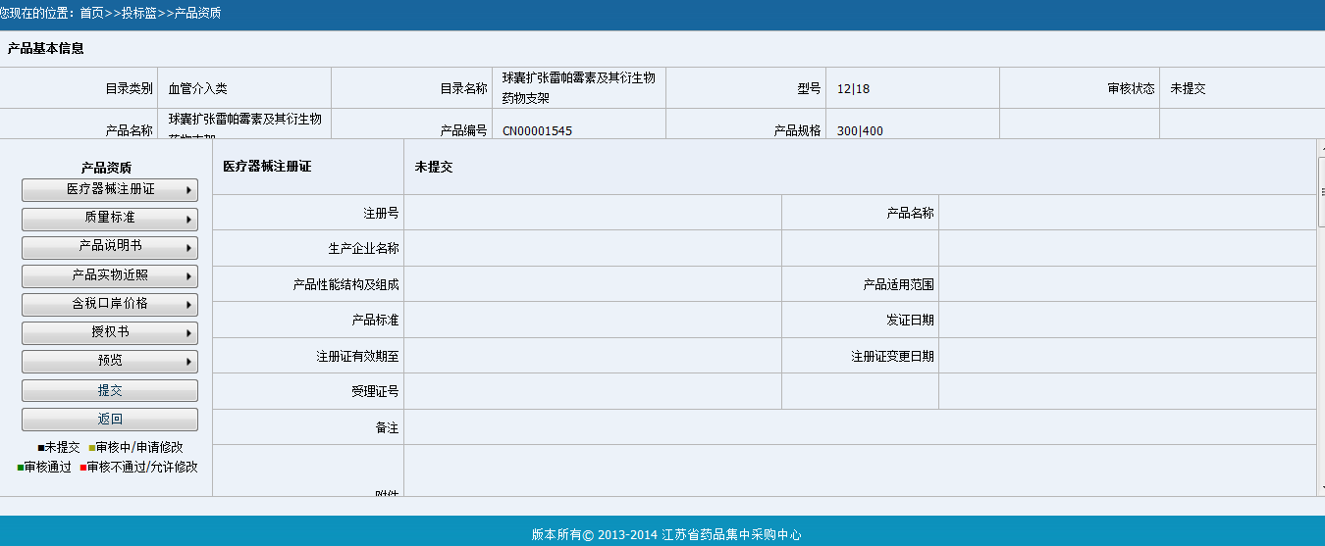
1. 点击页面左侧【医疗器械注册证】按钮，进入【医疗器械注册证】页面。
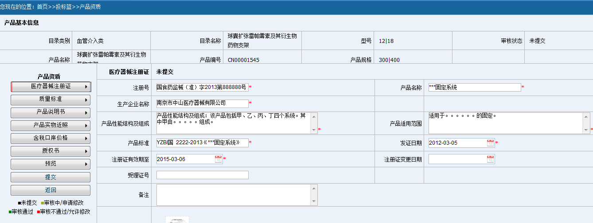
2. 点击页面左侧【质量标准】按钮，进入【质量标准】页面。
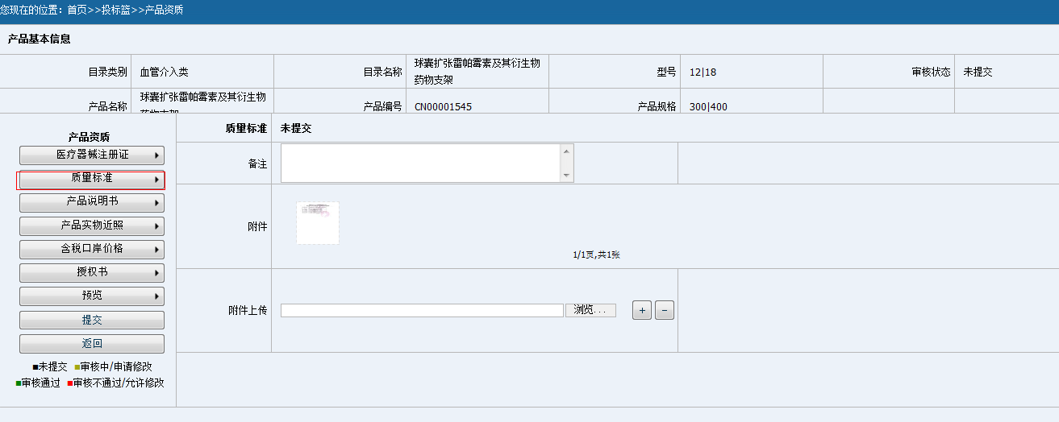
3. 点击页面左侧【产品说明书】按钮，进入【产品说明书】页面。
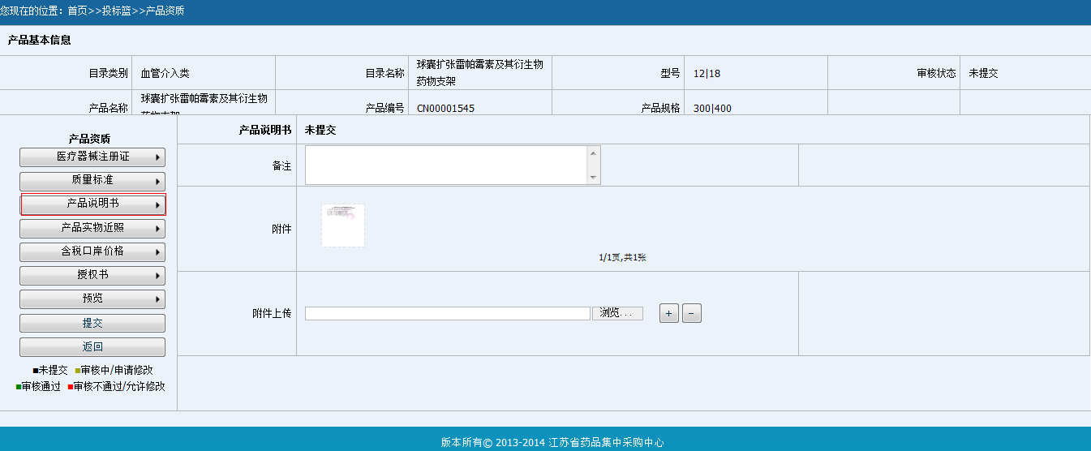
4. 点击页面左侧【产品实物近照】按钮，进入【产品实物近照】页面。
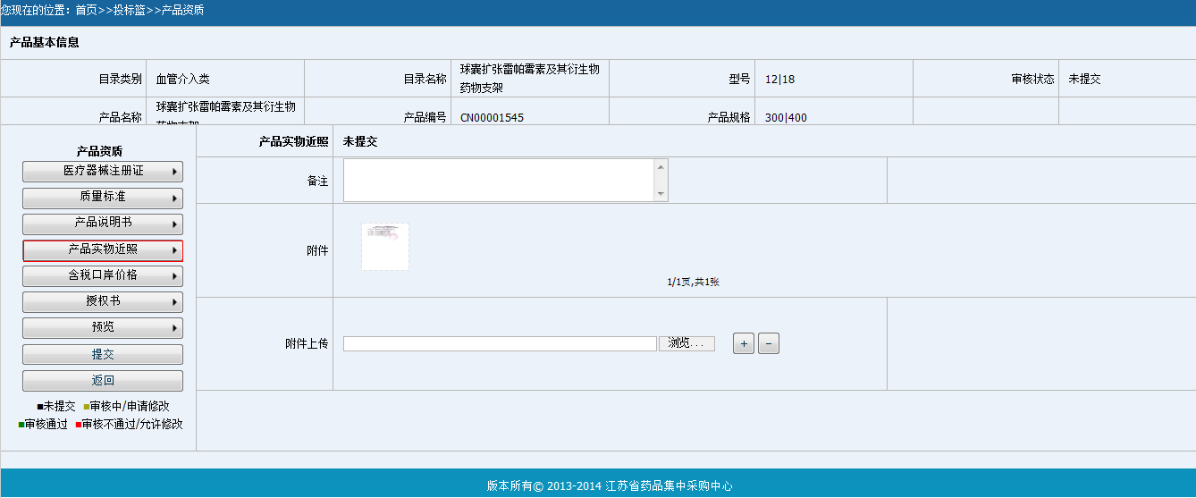
5. 点击页面左侧【含税口岸价格】按钮，进入【含税口岸价格】页面。（注：（1）含税口岸价格仅限进口产品。（2）该页面中需上传4个附件，包括进口货物报关单、海关进口关税专用缴款书、海关增值税专用缴款书、进口医疗器械申报表。）
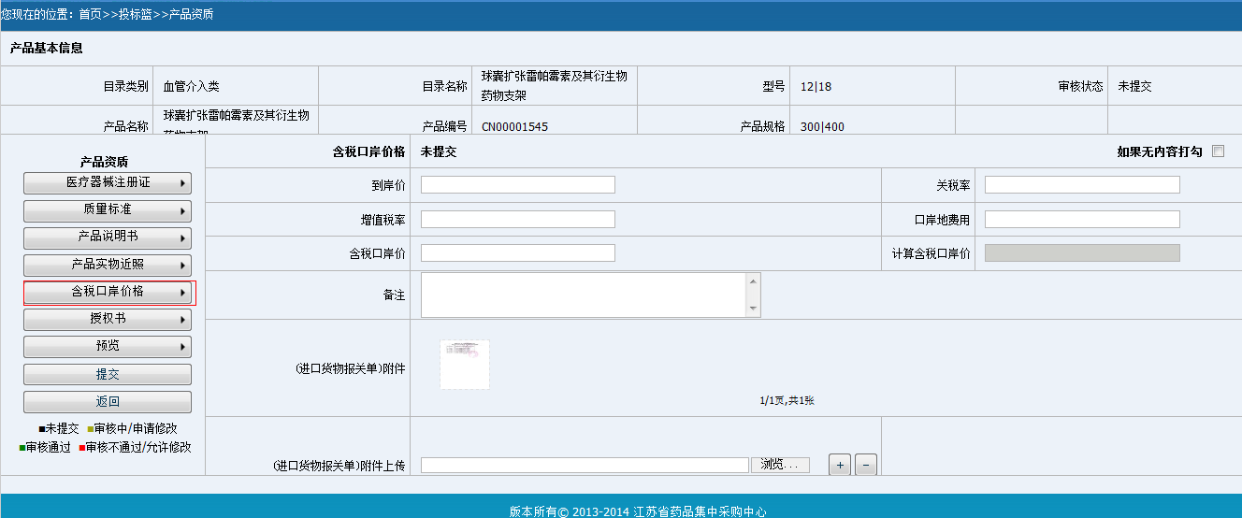
6. 点击页面左侧【授权书】按钮，进入【授权书】页面。（注：此处授权书为上传生产企业资质时所上传的授权书，平台自动导入，无需再次填写。）
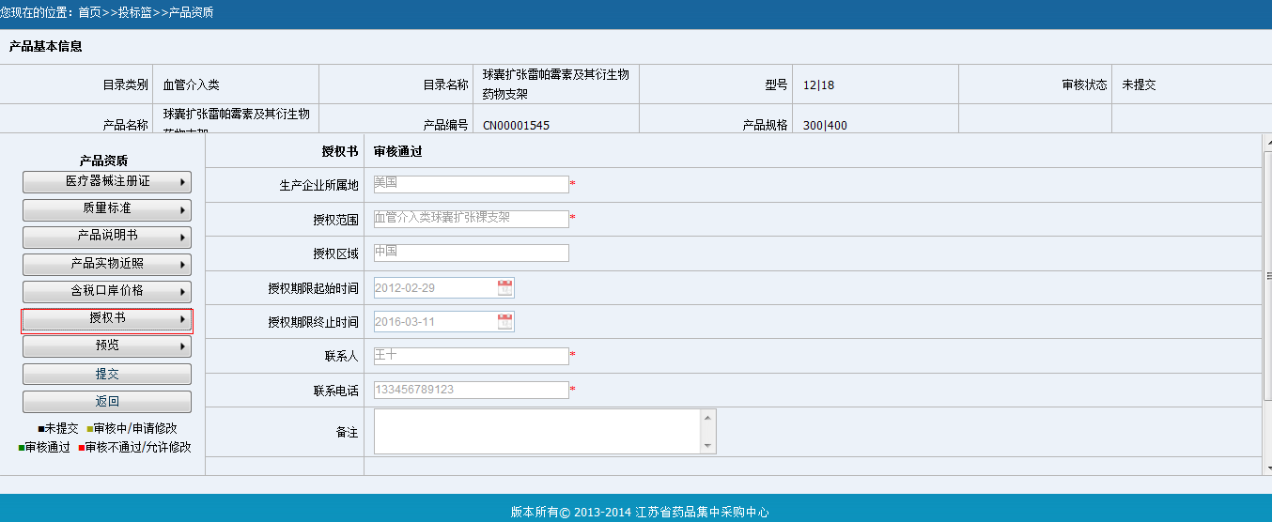
7. 以上资料填写完毕后，可以点击【预览】按钮，核对填写信息，如需修改，点击相应项目的按钮，在输入页面进行修改。所有资料核对完毕后，点击【提交】按钮，上传相关资料，等待审核。（注：提交系统时，必须使用企业的主CA。）
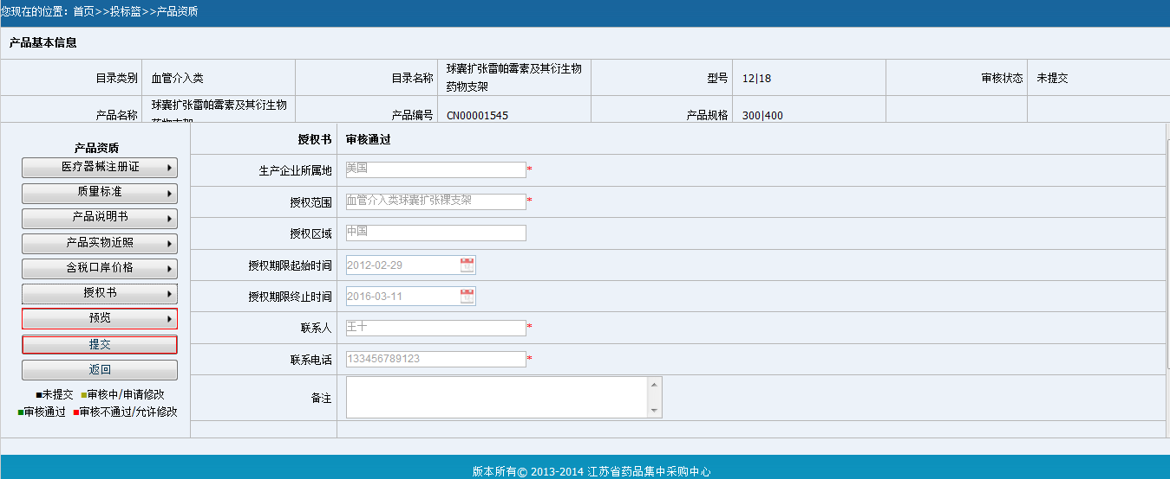
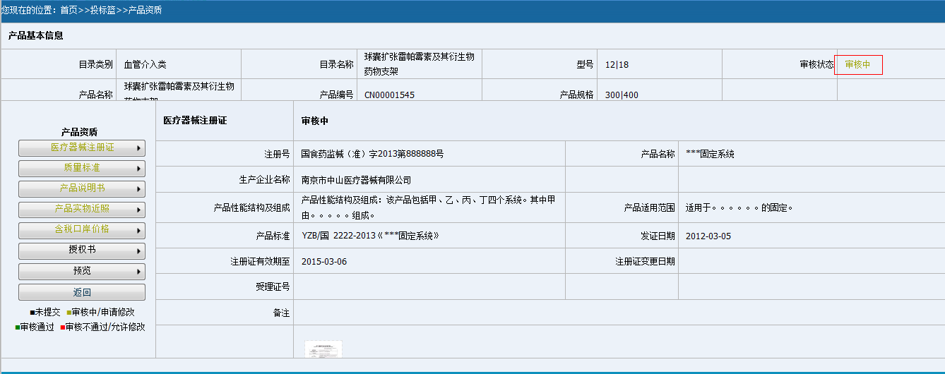（三）产品资质状态
在产品基本信息页面，产品资质状态与投标企业资质状态相同。

九、产品评审资质上传
投标产品信息提交后，可进行产品评审资质上传。（注：投标产品信息提交后，产品资质和产品的评审资质可同步上传，产品资质的审核通过与否不影响产品评审资质的上传。）
（一）点击新建投标产品所在行的【评审资质】按钮，进入【评审资质增加】页面。
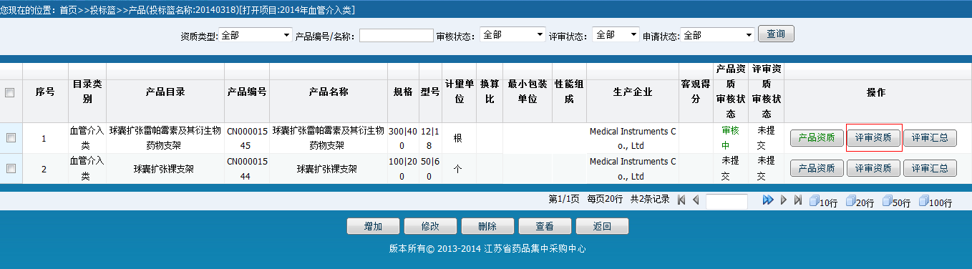
（二）在【评审资质增加】页面，点击左侧相关资料上传按钮，完成评审资质资料的上传。
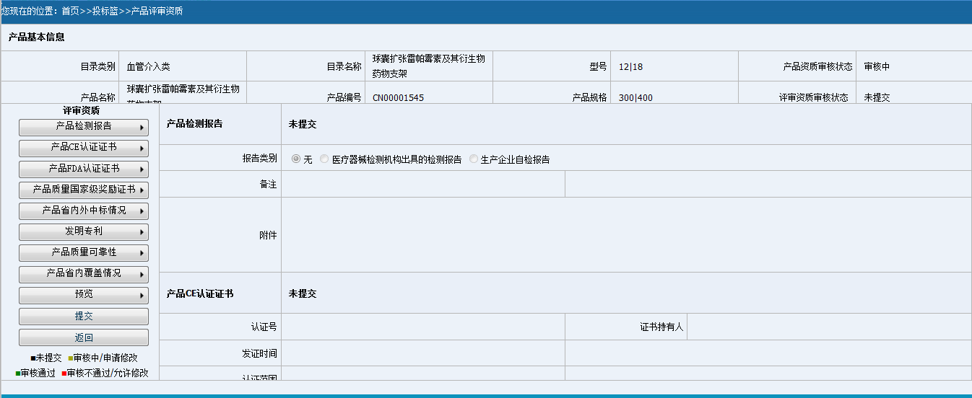
- 点击页面左侧【产品检测报告】按钮，进入【产品检测报告】页面。
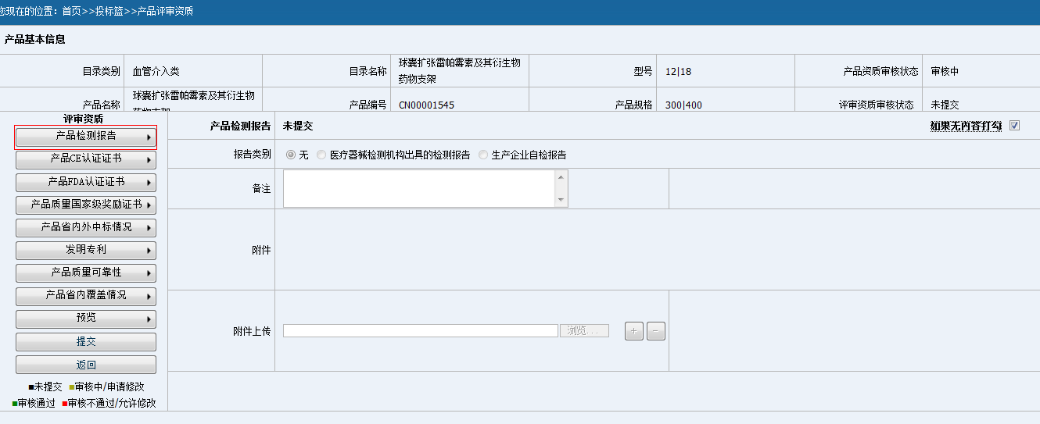
- 点击页面左侧【产品CE认证证书】按钮，进入【产品CE认证证书】页面。（注：该页面附件除需上传产品CE认证证书外，还需上传对应的出口报关单。）
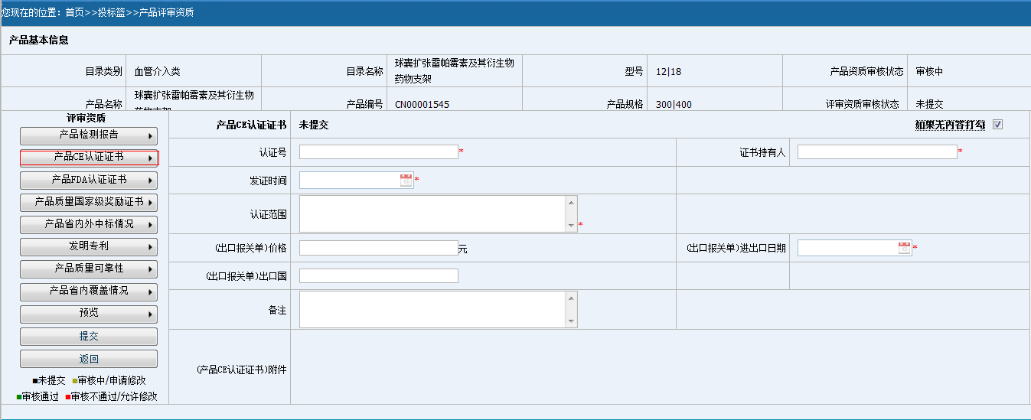
3. 点击页面左侧【产品FDA认证证书】按钮，进入【产品FDA认证证书】页面。（注：该页面附件除需上传产品FDA认证证书外，还需上传对应的出口报关单。）
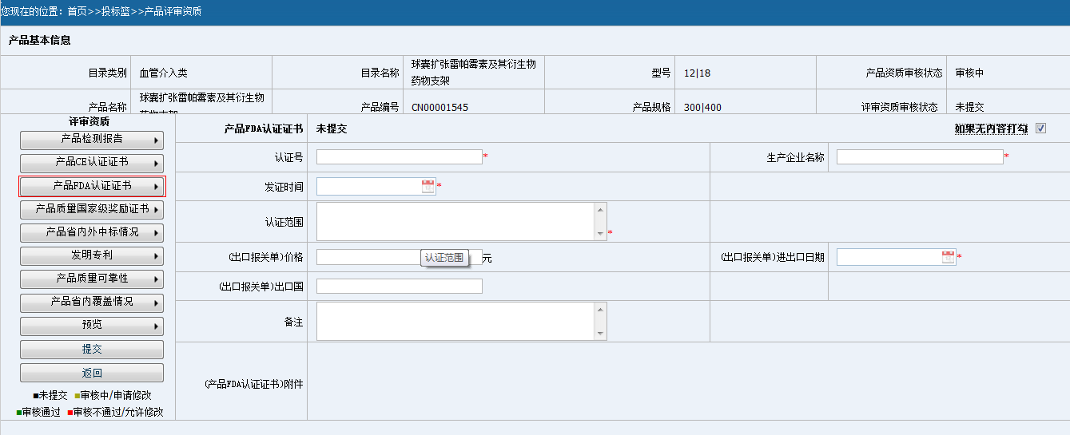
4. 点击页面左侧【产品质量国家级奖励证书】按钮，进入【产品质量国家级奖励证书】页面。（注：如有多个证书，以上三项请按其中一个证书情况填写。无证书则在右侧【如果无内容打勾】后勾选并点击保存。）
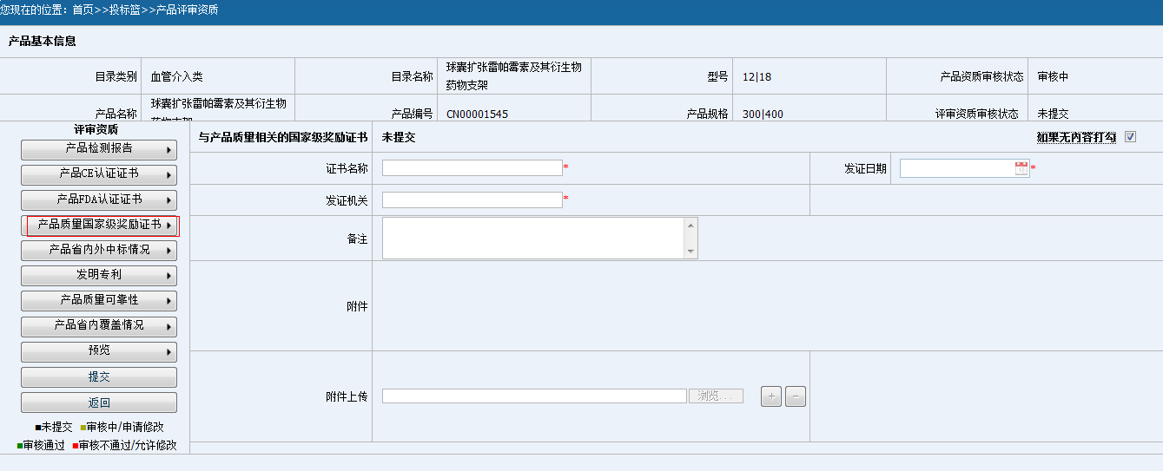
5. 点击页面左侧【产品省内外中标情况】按钮，进入【产品省内外中标情况】页面。
（1）中标价格单位为人民币元，保留小数点后两位，须以英文半角状态输入。
（2）如有多个中标情况请点击【+】【-】按钮，增加和减少相应的记录。
（3）中标数由平台自动统计。
（4）没有中标情况则在右侧【如果无内容打勾】后勾选并点击保存。
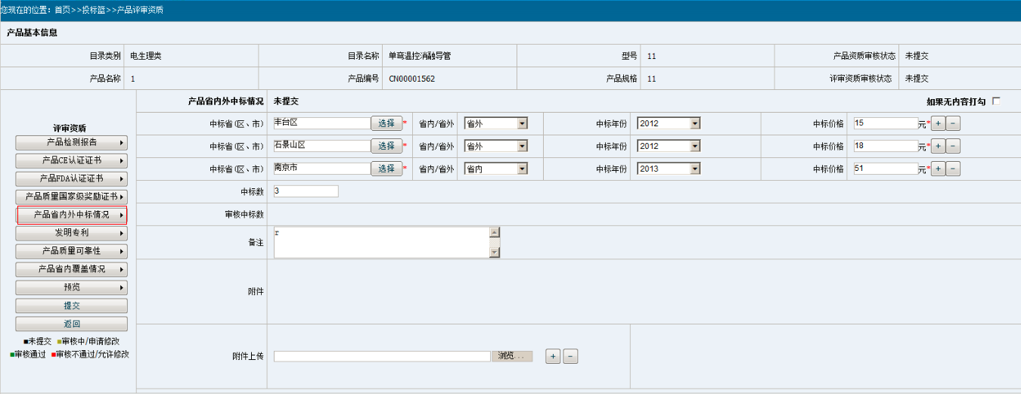
6. 点击页面左侧【发明专利】按钮，进入【发明专利】页面。（注：如无发明专利则在右侧【如果无内容打勾】勾选并点击保存。）
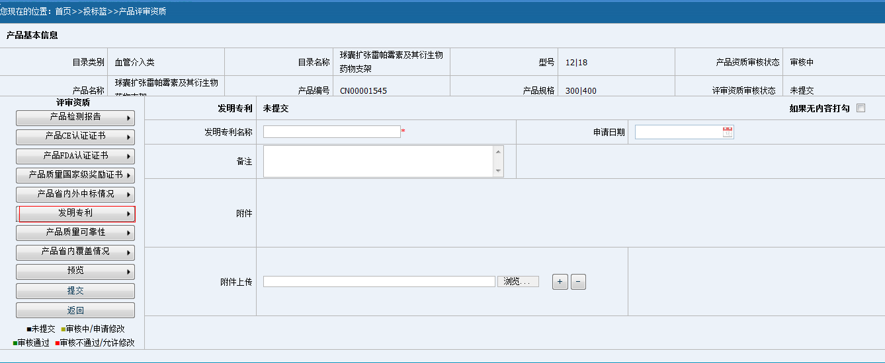
7. 点击页面左侧【产品质量可靠性】按钮，进入【产品质量可靠性】页面。该页面中内容由平台填写，投标用户可对内容进行核实，如有问题可在平台申诉功能中进行申诉。
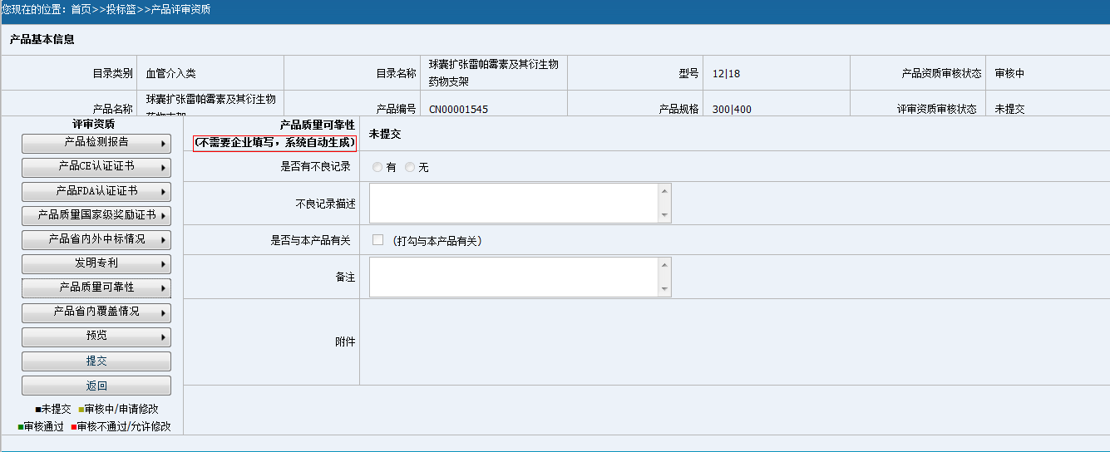
8. 点击页面左侧【产品省内覆盖情况】按钮，进入【产品省内覆盖情况】页面。该页面中内容由平台填写，投标用户可对内容进行核实，如有问题可在平台申诉功能中进行申诉。
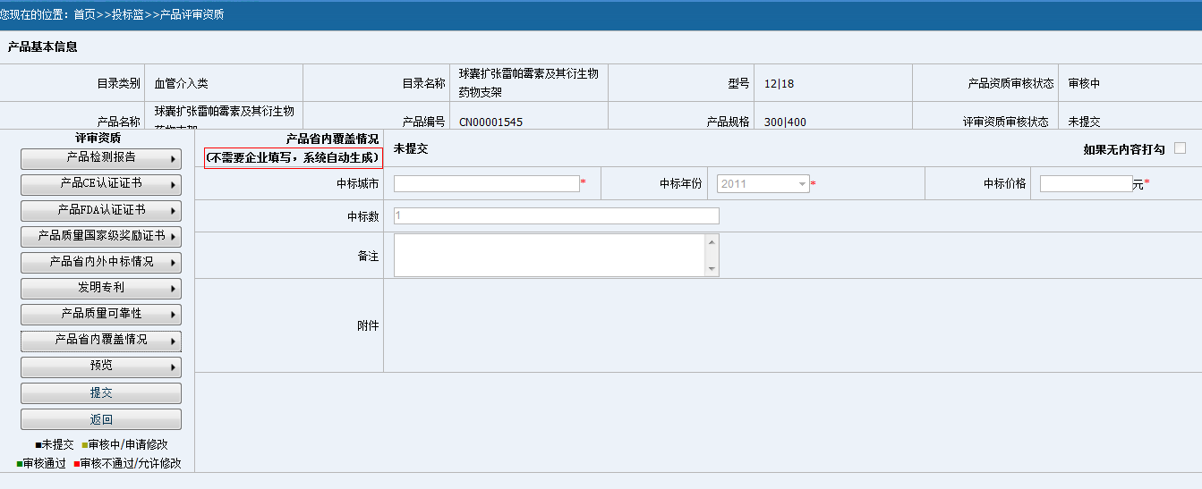
9. 以上六大类资料填写完毕后，可以点击【预览】按钮，核对填写信息，如需修改，请点击相应的资料类别按钮，进入提交页面进行修改。所有资料核对完毕后，点击【提交】按钮，上传相关资料，等待审核。
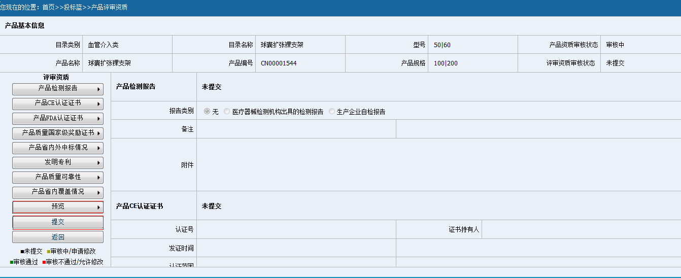
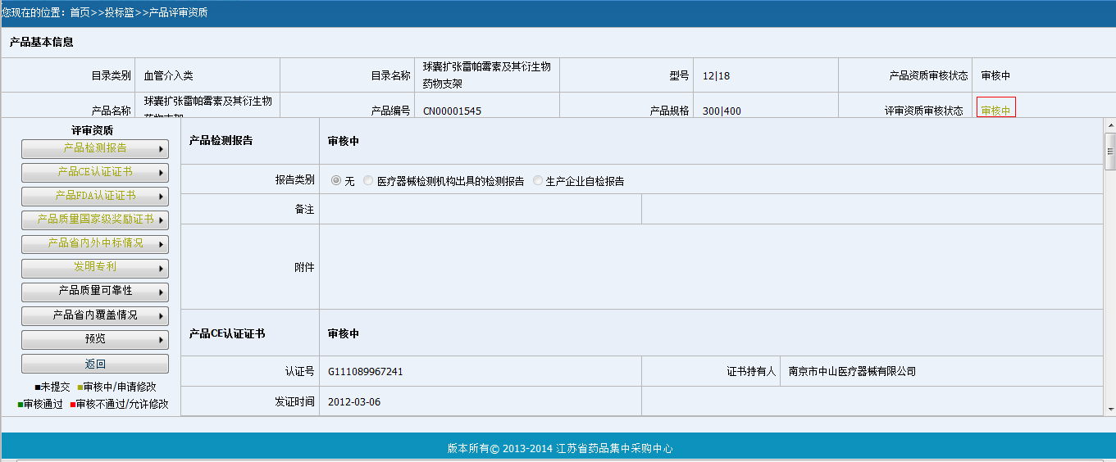
（三）评审资质状态
在产品评审信息主页面，产品评审资质状态与中投标企业资质状态相同。

十、信息确认
投标用户在平台规定的时间内，核对网站上的公示信息确认无误后，在平台中对产品进行信息确认。对投标产品的信息确认即对投标企业资质、生产企业资质、产品资质、产品评审资质的确认，确认完后，平台中以上所有信息均不允许申请修改。
（一）选择主菜单上【集中采购】按钮，点击【投标篮】子菜单，进入【投标篮】页面。
（二）在【投标篮】页面，点击投标蓝所在行的【信息确认】按钮，输入投标篮密码，进入【信息确认】页面。
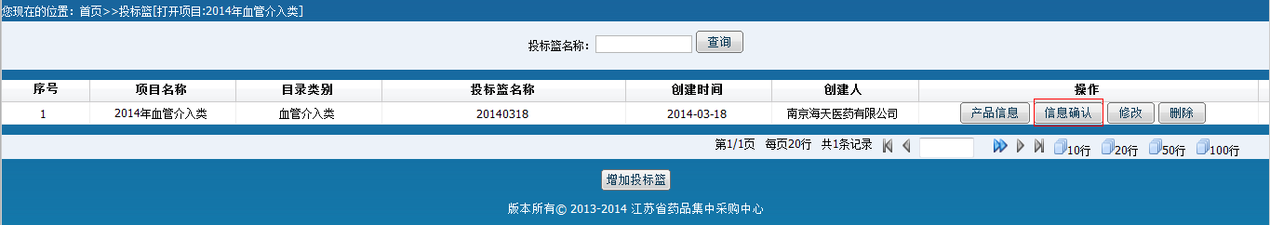
（三）在【信息确认】页面，选择产品资质审核状态为“审核通过”且评审资质审核状态为“已审核”的产品，点击页面下方的【信息确认】按钮，完成信息确认。（注：如果产品资质审核状态和评审资质审核状态有一项不满足上述要求，产品都不能通过信息确认。）
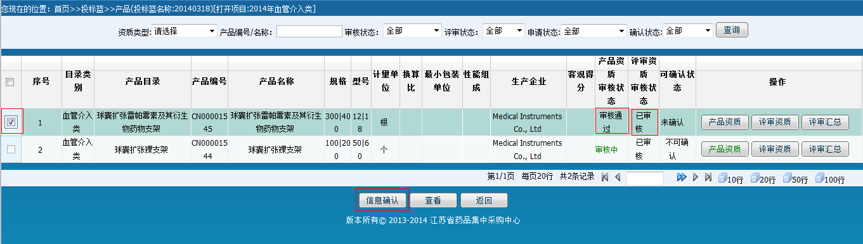
（四）信息确认后，产品可确认状态变为“已确认”。
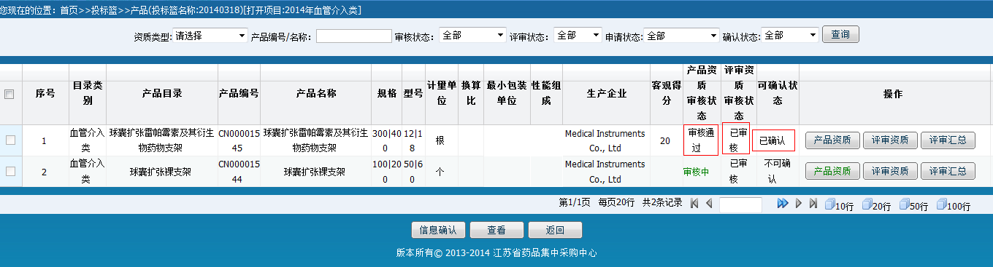

十一、产品上限价
投标用户仅能查询到本企业确认后的投标产品上限价。上限价的显示时间由平台控制。
（一）选择主菜单上【集中采购】按钮，点击【产品上限价】子菜单，进入【产品上限价】页面查看产品上限价。
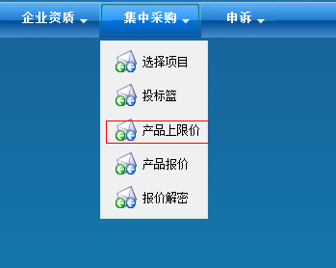
（二）选择投标项目的投标篮所在行，点击该行的【显示限价】按钮，输入投标篮密码后，进入【显示限价】的页面查看限价。
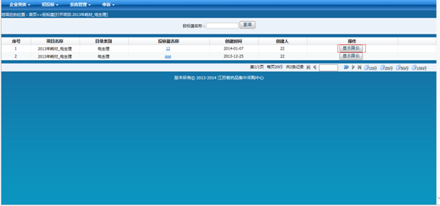
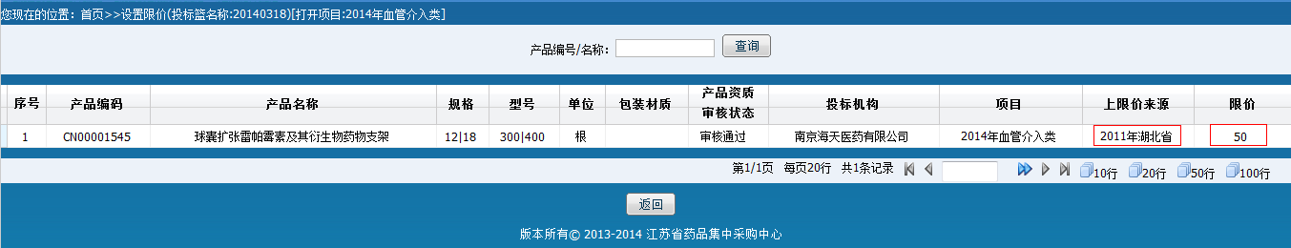

十二、产品报价
投标企业在完成产品信息的确认后，才可以在平台中进行产品报价。
- 选择主菜单【集中采购】，点击【产品报价】子菜单，进入【产品报价】页面。
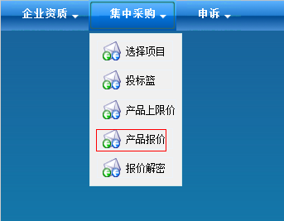
（二）在【产品报价】页面，点击【进入报价】按钮，进入投标篮的【投标报价】页面。
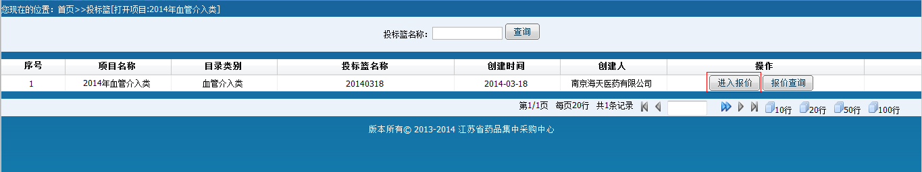
（三）在相应位置输入报价金额，点击页面下面【提交报价】按钮，弹出报价加密密码输入框，连续输入三次报价加密密码后，点击【确认】按钮，提交加密后报价数据到平台。(注：1. 报价金额单位为人民币元，数值为正整数，须以英文半角状态输入。2. 产品报价以投标篮为单位，页面会列出本投标篮中全部投标产品，必须在所有产品投标价格全部填写完整后进行报价。3.必须牢记报价加密密码，否则后期将无法解密。4.报价加密密码为6-16位数字、大小写字母的组合。）
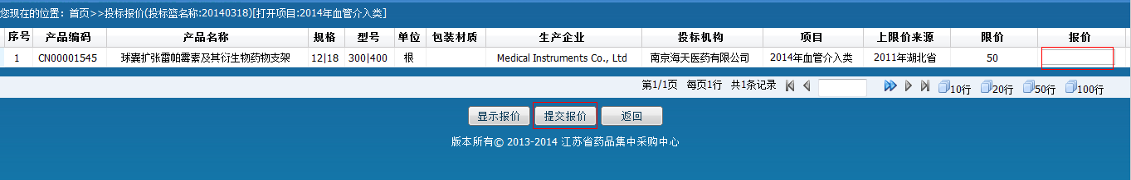
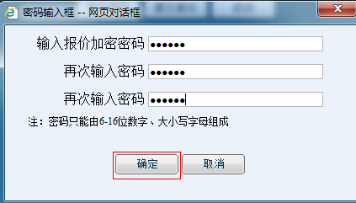
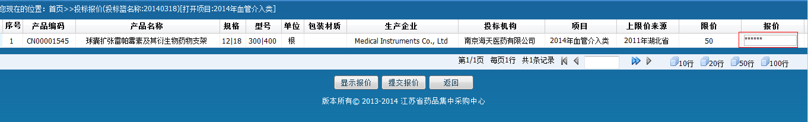
（四）报价结束后，平台页面报价列中显示的是加密后的乱码，点击下方的【显示报价】按钮，输入报价加密密码后，可明文显示报价金额。用户可以修改报价金额，填写完成后，点击【提交报价】可重新上传新的报价金额。
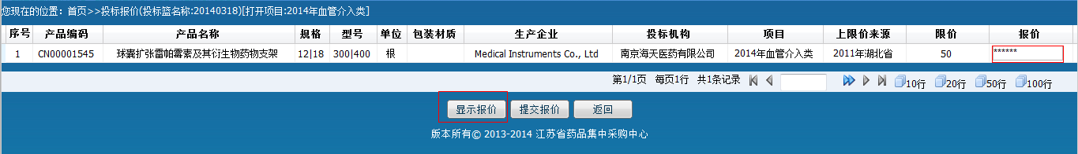
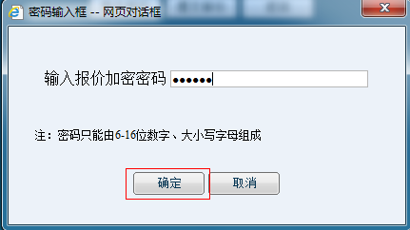
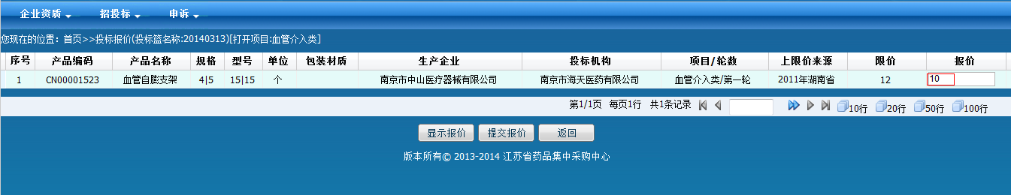

十三、报价查询
报价查询主要用于投标用户查询本企业投标产品的报价，方便统计投标产品数量。
（一）点击主菜单栏【集中采购】，点击【产品报价】子菜单，进入【产品报价】页面。
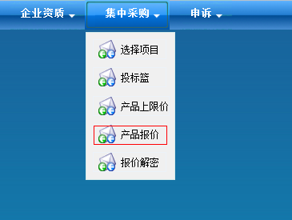
（二）在【产品报价】页面，在相应投标篮的所在行，点击【产品查询】按钮，进入【产品查询】页面。
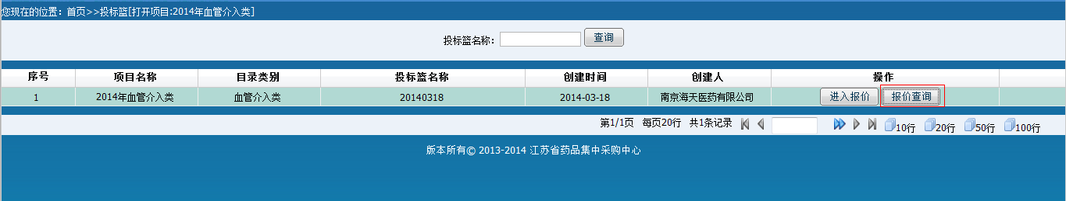
（三）在【产品查询】页面，在产品编号/名称对应的输入框中填写所需查询的产品编号，或在生产企业栏中输入名称，同时在报价批次栏中选择相应的报价批次，点击【查询】按钮，可以查询相应数据。注：报价金额在解密前以密文显示，在解密后以明文显示。
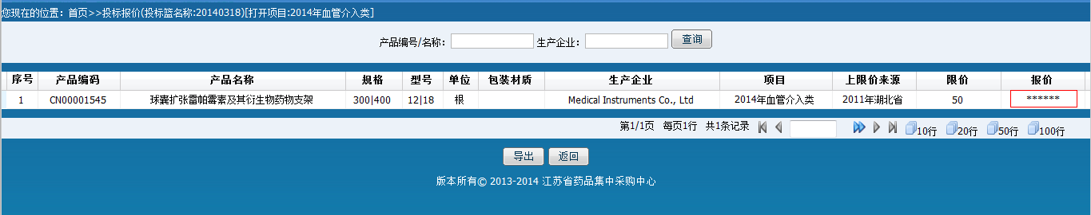
（四）查询出的报价结果均可导出execl文件，点击页面下方的【导出】按钮，页面会跳出保存execl文件界面，点击【保存】将文件保存至电脑。
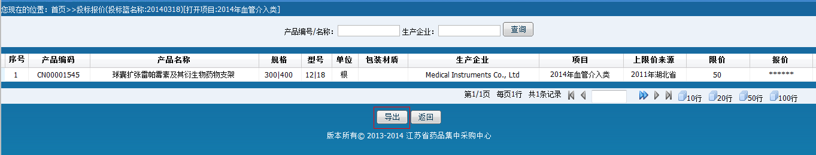
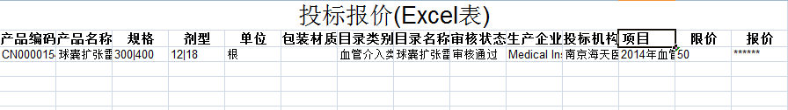

十四、报价解密
投标企业在平台规定的时间内，可在平台中对报价产品的价格进行解密。
- 选择主菜单【集中采购】，点击【报价解密】子菜单，进入【报价解密】页面。
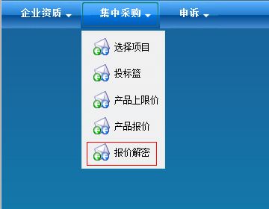
- 在【报价解密】页面，在不同投标篮所在行，点击【进入解密】按钮，输入投标篮密码，进入投标篮的【报价解密】页面。
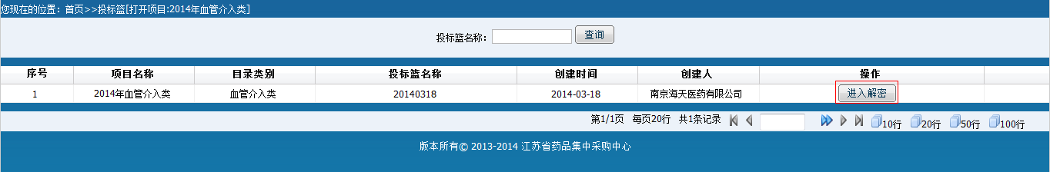
- 在【报价解密】页面，点击栏目下方【解密】按钮，弹出报价加密密码输入框，输入报价加密密码后，点击【确认】按钮，对本投标篮中全部产品进行解密。
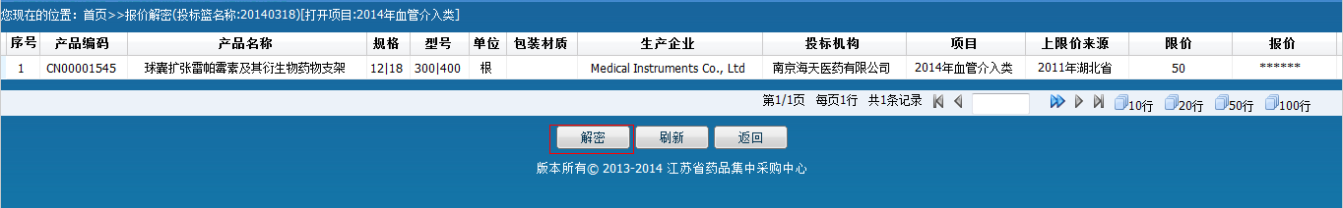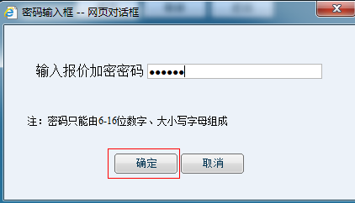
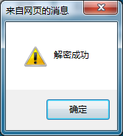
（四）产品解密完成后，报价显示明文，【解密】按钮变灰。
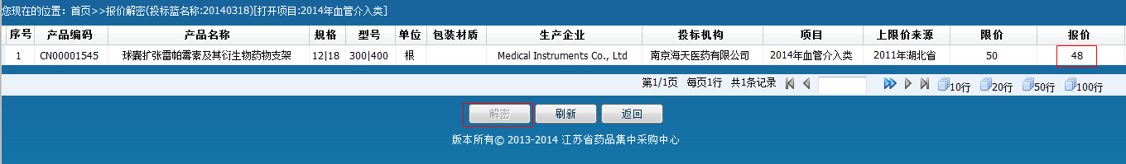

十五、申诉
申诉主要用于投标用户在企业资料、产品生产企业资料、产品资料、产品评审资料等公示后，对信息内容有疑问时进行申诉。
（一）选择主菜单【申诉】，点击【申诉列表】子菜单，进入【申诉】页面。
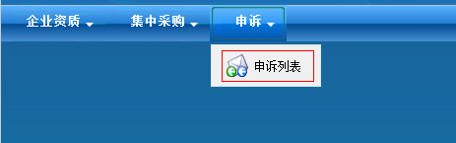
（二）在【申诉】页面，点击页面下方的【创建申诉】按钮，进入【申诉创建】页面。
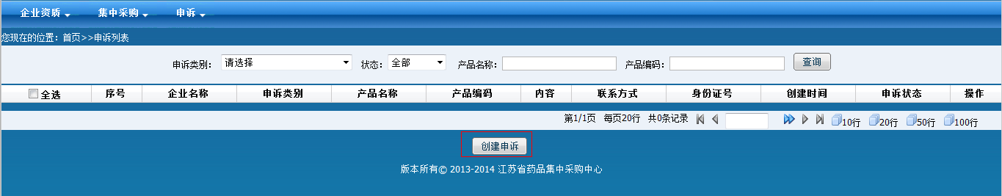
（三）在【申诉创建】页面，选择申诉类别。如对企业资质申述，需填写申诉内容、联系手机号、身份证号；如对产品资质申述，需填写产品的编码、申述内容、联系手机号、身份证号，其中填写产品的编码后平台自动显示产品资料。填写完成，点击【保存】按钮将申诉提交。（注：1.联系手机号必须为11位。2.身份证号码可以15位或者18位。3.如果是对产品的申诉，填写的产品编码必须为本企业投标产品的编码，否则将不能提交申诉。4.提交申诉时必须使用主CA。）
企业资质申诉：
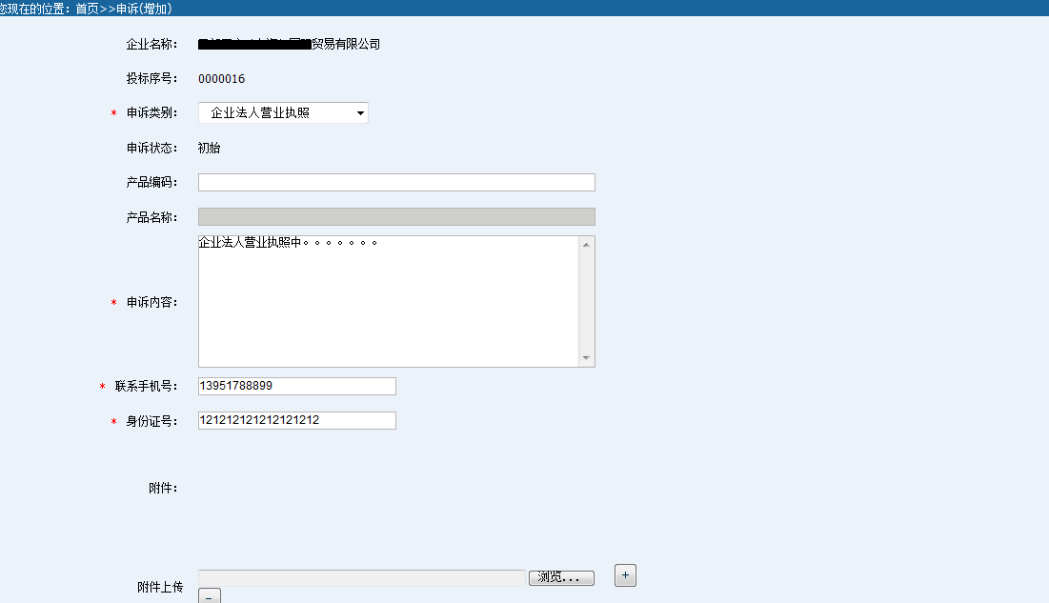
产品资质申诉：
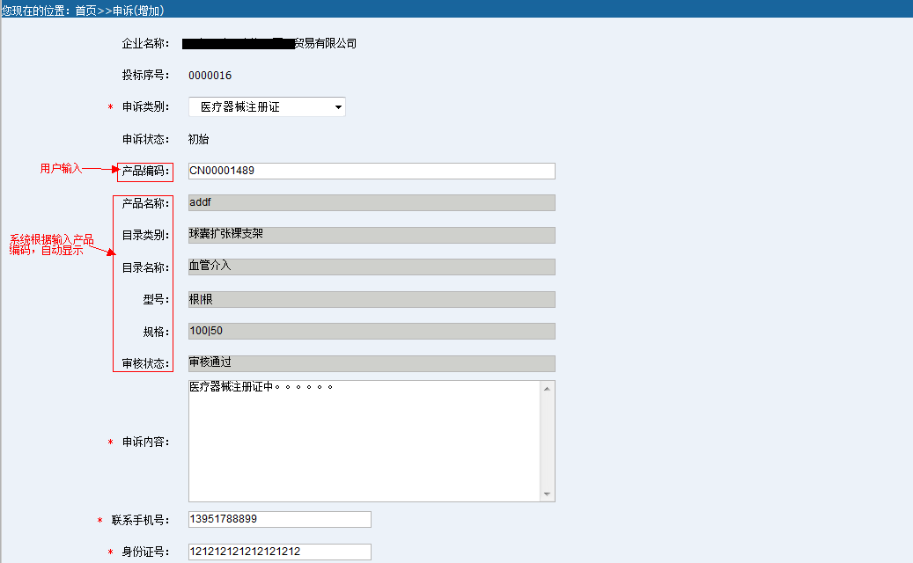
（四）申诉提交后，在【申诉列表】页面，可以显示提交的申诉，申诉状态显示为“已提交”，等待回复。点击【查看】按钮，可以查看提交的申诉。
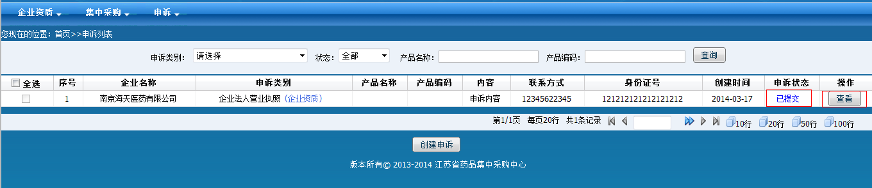
（五）平台回复申诉后，在【申诉列表】页面，申诉信息中申诉状态显示为“处理完毕”，此时投标用户可点击【查看】按钮，查看此申诉的回复。
